**Пермский Национальный Исследовательский Политехнический Университет**

Творческая работа:

«Автоматизированное рабочее место наставника »

*Выполнил:*

*Ившин Максим Сергеевич РИС-23- 2б*

*Коротаев Александр Дмитриевич РИС-23-3Б*

*Проверила:*

*доцент кафедры ИТАС О.А. Полякова*

2024

**Целью данной работы** является разработка автоматизированной тестирующей системы консольных приложений на C++, с использованием компилятора g++.

**Постановка задачи:**

Разработать приложение, которое позволит компилировать пользовательский код, создавать и редактировать тесты, для проверок правильности написанного кода на C++.

Анализ задачи:

1. Приложение представляет собой реализацию графического интерфейса для работы с базой данной, включая добавление и удаление лабораторных работ, создание и удаление тестов.
2. Код написан на C++ с использованием фреймворка Qt для создания графического интерфейса и работы с графическими элементами.
3. Класс MainWindow - основное окно, в котором реализованы функции для компиляции кода и проверки его на корректность в рамках выбранной лабораторной работы. Есть возможность пользователю проверить свой код (как в текстовом формате, так и уже готовые файлы с кодом) на своих тестах, а также в этом же окне, можно посмотреть информацию о всех проверках.
4. Класс testwindow - позволяет добавлять, удалять и редактировать лабораторные работы, варианты и тесты. Добавление тестов реализовано как через ручной ввод входных и выходных данных, так и через компиляцию уже готового пользовательского кода. Все добавленные элементы хранятся в соответствующих таблицах базы данных.
5. Класс usercodewindow представляет собой окно, которое позволяет пользователю получить информацию о выбранных им файлах с кодом, т.е. показывает пользователю содержимое выбранных файлов в диалоговом окне.
6. Класс moredetails представляет собой окно, которое дает больше информации о проверках лабораторных работ, например, на каком тесте произошел сбой и почему.
7. Класс choosework представляет собой окно, которое нужно, чтобы пользователь смог выбрать лабораторную работу, которую хочет проверить, при выборе работы из базы данных выбираются варианты для выбранной работы, а для этих вариантов выбираются соответствующие тесты для проверки пользовательского кода на корректность.
8. Вспомогательные файлы utils.h и database_operations.h содержат полезные вспомогательные функции. В database_operations.h реализованы функции для работы с базой данных, такие как вставка, удаление и выборка данных. В utils.h содержатся полезные функции для работы с файлами, например открытие файла, чтение и запись данных в файл.
9. Результат проекта – технология автоматизации проверки знаний и умений начинающих C++ разработчиков в сфере алгоритмизации различных проектов.

**UML Диаграммы:**

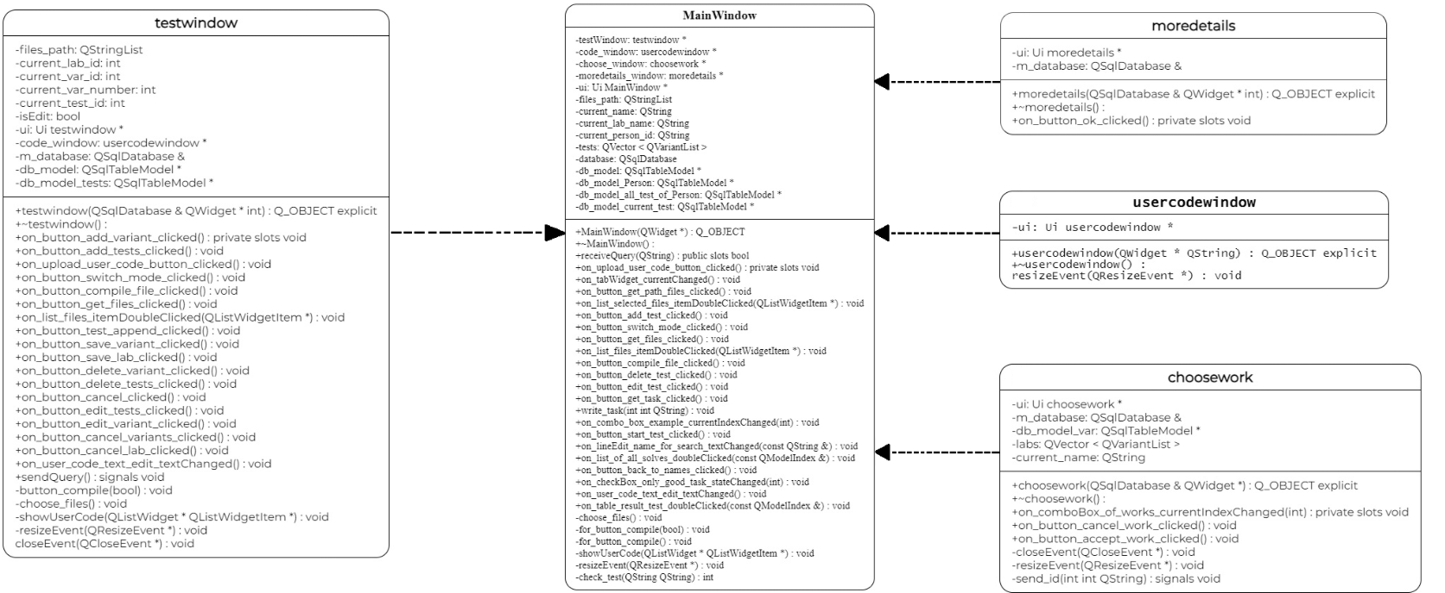

**Код**

mainwindow.h

#ifndef MAINWINDOW_H

#define MAINWINDOW_H

#include <QMainWindow>

#include <QListWidgetItem>

#include "textwindow.h"

#include "testwindow.h"

#include "choosework.h"

#include "moredetails.h"

#include <QSqlDatabase>

#include <QSqlError>

#include <QFileDialog>

#include <QMessageBox>

#include <QSqlTableModel>

#include <QDebug>

#include <QResizeEvent>

#include <memory>

#include "realization/database_operations.h"

QT_BEGIN_NAMESPACE

*namespace* **Ui** { *class* **MainWindow**; }

QT_END_NAMESPACE

*class* **MainWindow** : *public* QMainWindow

{

Q_OBJECT

*public*:

**MainWindow**(QWidget *parent = *nullptr*);

~***MainWindow***();

*public* slots:

bool **receiveQuery**(QString query);

*private* slots:

void **on_upload_user_code_button_clicked**();

void **on_tabWidget_currentChanged**();

void **on_button_get_path_files_clicked**();

void **on_list_selected_files_itemDoubleClicked**(QListWidgetItem *item);

void **on_button_add_test_clicked**();

void **on_button_switch_mode_clicked**();

void **on_button_get_files_clicked**();

void **on_list_files_itemDoubleClicked**(QListWidgetItem *item);

void **on_button_compile_file_clicked**();

void **on_button_delete_test_clicked**();

void **on_button_edit_test_clicked**();

void **on_button_get_task_clicked**();

void **write_task**(int id_lab, int id_var, QString name);

void **on_combo_box_example_currentIndexChanged**(int index);

void **on_button_start_test_clicked**();

void **on_lineEdit_name_for_search_textChanged**(*const* QString &arg1);

void **on_list_of_all_solves_doubleClicked**(*const* QModelIndex &index);

void **on_button_back_to_names_clicked**();

void **on_checkBox_only_good_task_stateChanged**(int arg1);

void **on_user_code_text_edit_textChanged**();

void **on_table_result_test_doubleClicked**(*const* QModelIndex &index);

*private*:

void **choose_files**();

void **for_button_compile**(bool isWorkWithFile);

void **for_button_compile**();

void **showUserCode**(QListWidget*, QListWidgetItem*);

void ***resizeEvent***(QResizeEvent *event);

int **check_test**(QString input_data, QString waiting_output_data);

testwindow *testWindow;

usercodewindow *code_window;

choosework *choose_window;

moredetails *moredetails_window;

Ui::MainWindow *ui;

*//* *пути* *до* *выбранных* *файлов*

QStringList files_path;

*//* *имя* *в* *текущей* *проверке*

QString current_name;

QString current_lab_name;

QString current_person_id;

*//* *список* *всех* *тестов* *для* *текущей* *работы*

QVector<QVariantList> tests;

*//* *для* *работы* *с* *базой* *данных*

QSqlDatabase database;

QSqlTableModel *db_model;

QSqlTableModel *db_model_Person;

QSqlTableModel *db_model_all_test_of_Person;

QSqlTableModel *db_model_current_test;

};

#endif *//* *MAINWINDOW_H*

Mainwindow.cpp

#include "mainwindow.h"

#include "ui_mainwindow.h"

#include "realization//tab_only_code.cpp"

MainWindow::**MainWindow**(QWidget *parent) : QMainWindow(*parent*), ui(*new* Ui::MainWindow)

{

ui->setupUi(*this*);

ui->statusbar->showMessage("Обратите внимание, что путь к файлам и их название не должны содержать кириллицу!");

database = QSqlDatabase::addDatabase("QSQLITE");

*if* (tryToOpenDB(database, "Lab_works"))

{

db_model = *new* QSqlTableModel(*this*, database);

db_model_Person = *new* QSqlTableModel(*this*, database);

db_model_current_test = *new* QSqlTableModel(*this*, database);

db_model_all_test_of_Person = *new* QSqlTableModel(*this*, database);

db_model->*setTable*("LabWork");

db_model_Person->*setTable*("Person");

db_model_current_test->*setTable*("CheckedWorks");

db_model_all_test_of_Person->*setTable*("CheckedWorks");

ui->list_tests->resizeColumnsToContents();

ui->list_of_all_solves->resizeColumnsToContents();

ui->table_result_test->resizeColumnsToContents();

db_model->*select*();

db_model_Person->*setSort*(1, Qt::*DescendingOrder*); *//* *сортировка* *по* *дате*

db_model_Person->*select*();

db_model->*setHeaderData*(1, Qt::*Horizontal*, tr("Название работы"));

db_model_Person->*setHeaderData*(1, Qt::*Horizontal*, tr("Дата последней проверки"));

db_model_Person->*setHeaderData*(2, Qt::*Horizontal*, tr("Имя"));

db_model_current_test->*setHeaderData*(5, Qt::*Horizontal*, tr("Статус проверки"));

db_model_all_test_of_Person->*setHeaderData*(2, Qt::*Horizontal*, tr("Дата проверки"));

db_model_all_test_of_Person->*setHeaderData*(3, Qt::*Horizontal*, tr("Название работы"));

db_model_all_test_of_Person->*setHeaderData*(5, Qt::*Horizontal*, tr("Статус проверки"));

ui->list_tests->*setModel*(*db_model*);

ui->list_tests->setEditTriggers(QAbstractItemView::*NoEditTriggers*);

ui->list_of_all_solves->*setModel*(*db_model_Person*);

ui->list_of_all_solves->setEditTriggers(QAbstractItemView::*NoEditTriggers*);

ui->table_result_test->*setModel*(*db_model_current_test*);

ui->table_result_test->setEditTriggers(QAbstractItemView::*NoEditTriggers*);

ui->list_tests->setColumnHidden(0, *true*);

ui->list_tests->setColumnHidden(2, *true*);

ui->list_of_all_solves->setColumnHidden(0, *true*);

ui->table_result_test->setColumnHidden(0, *true*);

ui->table_result_test->setColumnHidden(1, *true*);

ui->table_result_test->setColumnHidden(2, *true*);

ui->table_result_test->setColumnHidden(3, *true*);

ui->table_result_test->setColumnHidden(4, *true*);

ui->table_result_test->setColumnHidden(6, *true*);

ui->table_result_test->setColumnHidden(7, *true*);

ui->table_result_test->setColumnHidden(8, *true*);

}

ui->text_input_example->setPlainText("Выберите работу");

ui->text_output_example->setPlainText("Выберите работу");

ui->lineEdit_name_for_search->setPlaceholderText("Введите имя для поиска");

QPalette pal = ui->lineEdit_name_for_search->palette();

pal.setColor(QPalette::*Text*, QColor(140, 140, 140));

ui->lineEdit_name_for_search->setPalette(pal);

ui->checkBox_only_good_task->hide();

ui->button_back_to_names->hide();

ui->label_name->hide();

ui->label_name_change->hide();

}

MainWindow::~***MainWindow***()

{

*delete* ui;

}

*//* *очистка* *интерфейса* *при* *смене* *вкладки*

void MainWindow::**on_tabWidget_currentChanged**()

{

*if* (ui->tabWidget->currentIndex() == 0)

{

db_model_current_test->*setFilter*("id = -1");

db_model_current_test->*select*();

ui->combo_box_example->setCurrentIndex(0);

ui->text_info_task->clear();

tests.clear();

*if* (ui->tabWidget->currentIndex() == 0)

ui->statusbar->showMessage("Обратите внимание, что путь к файлам и их название не должны содержать кириллицу!");

}

*else* *if* (ui->tabWidget->currentIndex() == 1)

{

ui->list_tests->setColumnWidth(1, ui->list_tests->width() + 138);

}

*else* *if* (ui->tabWidget->currentIndex() == 2)

{

ui->to_user_output_data->setText("");

ui->user_input_data->clear();

*if* (ui->stacked_widget_modes->currentIndex())

ui->statusbar->showMessage("Обратите внимание, что путь к файлам и их название не должны содержать кириллицу!");

}

*else* *if* (ui->tabWidget->currentIndex() == 3)

{

on_button_back_to_names_clicked();

}

ui->statusbar->showMessage("");

}

*//* *добавление* *работы* *по* *нажатию* *кнопки*

void MainWindow::**on_button_add_test_clicked**()

{

testWindow = *new* testwindow(*this->database*, *this*);

testWindow->setWindowTitle("Добавление");

connect(testWindow, &testwindow::sendQuery, *this*, &MainWindow::receiveQuery);

testWindow->setModal(*true*);

testWindow->*exec*();

db_model->*select*();

}

void MainWindow::**on_button_switch_mode_clicked**()

{

*//* *очистка* *статус* *бара* *\* *виджетов* *ввода/вывода* *программы*

ui->statusbar->showMessage("");

ui->to_user_output_data->clear();

ui->user_input_data->clear();

*if* (ui->stacked_widget_modes->currentIndex())

{

ui->stacked_widget_modes->setCurrentWidget(*ui->page_code_mode*);

ui->button_switch_mode->setText("Работа с файлами");

}

*else*

{

ui->stacked_widget_modes->setCurrentWidget(*ui->page_file_mode*);

ui->button_switch_mode->setText("Работа с кодом");

ui->statusbar->showMessage("Обратите внимание, что путь к файлам и их название не должны содержать кириллицу!");

}

}

bool MainWindow::**receiveQuery**(QString text_query)

{

database.exec(text_query);

*if* (database.lastError().type() != QSqlError::*NoError*)

{

qDebug() << "Ошибка при выполнении запроса: " << database.lastError().text();

*return* *false*;

}

*return* *true*;

}

*//* *удаление* *записи* *из* *списка* *с* *тестами* *и* *базы* *данных*

void MainWindow::**on_button_delete_test_clicked**()

{

int current_row = ui->list_tests->currentIndex().row();

int labwork_id = db_model->*index*(current_row, 0).data().toInt();

*if* (current_row != -1)

{

QMessageBox messageBox(QMessageBox::*Question*,

tr("Вы уверены?"),

tr("Вы уверены, что хотите удалить\nнавсегда и безвозвратно?"),

QMessageBox::*Yes* | QMessageBox::*No*,

*this*);

messageBox.setButtonText(QMessageBox::*Yes*, tr("Да"));

messageBox.setButtonText(QMessageBox::*No*, tr("Нет"));

*if* (messageBox.*exec*() == QMessageBox::*Yes*)

{

*//* *Удаление* *зависимостей* *из* *таблицы* *Tests*

QSqlQuery query;

query.prepare("DELETE FROM Tests WHERE variant_id IN (SELECT id FROM Variants WHERE labwork_id = :labwork_id)");

query.bindValue(":labwork_id", labwork_id);

query.exec();

*//* *Удаление* *зависимостей* *из* *таблицы* *Variants*

query.prepare("DELETE FROM Variants WHERE labwork_id = :labwork_id");

query.bindValue(":labwork_id", labwork_id);

query.exec();

*//* *Удаление* *записи* *из* *таблицы* *LabWork*

db_model->removeRow(current_row);

db_model->*select*();

}

}

*else*

{

QMessageBox::warning(*this*, "Ошибка", "Не выбран ни 1 элемент.");

*return*;

}

}

void MainWindow::***resizeEvent***(QResizeEvent *event)

{

ui->list_tests->setColumnWidth(1, ui->list_tests->width() + 138);

*if* (ui->button_back_to_names->isHidden())

{

ui->list_of_all_solves->setColumnWidth(1, (*this*->width()-48) * 0.3);

ui->list_of_all_solves->setColumnWidth(2, (*this*->width()-48) * 0.7 - 25);

}

*else*

{

ui->list_of_all_solves->setColumnWidth(2, (*this*->width()-48) * 0.3);

ui->list_of_all_solves->setColumnWidth(3, (*this*->width()-48) * 0.5 - 25);

ui->list_of_all_solves->setColumnWidth(5, (*this*->width()-48) * 0.2);

}

ui->table_result_test->setColumnWidth(5, ui->table_result_test->width() + 134);

event->accept();

}

void MainWindow::**on_button_edit_test_clicked**()

{

int current_row = ui->list_tests->currentIndex().row();

QModelIndex columnIndex = ui->list_tests->model()->*index*(current_row, 0);

int current_lab_id = ui->list_tests->model()->*data*(columnIndex).toInt();

*if* (current_lab_id != 0)

{

testWindow = *new* testwindow(*this->database*, *this*, current_lab_id);

testWindow->setWindowTitle("Редактирование");

connect(testWindow, &testwindow::sendQuery, *this*, &MainWindow::receiveQuery);

testWindow->setModal(*true*);

testWindow->*exec*();

db_model->*select*();

}

*else*

{

QMessageBox::warning(*this*, "Ошибка", "Не выбран ни 1 элемент.");

*return*;

}

}

void MainWindow::**on_button_get_task_clicked**()

{

db_model_current_test->*setFilter*("id = -1");

db_model_current_test->*select*();

ui->text_input_example->setPlainText("Выберите пример");

ui->text_output_example->setPlainText("Выберите пример");

ui->text_info_task->clear();

tests.clear();

ui->combo_box_example->setCurrentIndex(0);

choose_window = *new* choosework(*this->database*);

choose_window->setWindowTitle("Выбор работы");

choose_window->setModal(*true*);

connect(choose_window, &choosework::send_id, *this*, &MainWindow::write_task);

choose_window->*exec*();

}

void MainWindow::**write_task**(int id_lab, int id_var, QString name)

{

current_name = name;

current_lab_name = getResult(getDBDataQuery("LabWork", "name", "id", QString::number(id_lab))).toString();

QString lab_task, var_task;

lab_task = getResult(getDBDataQuery("LabWork", "name", "id", QString::number(id_lab))).toString() + "\n";

lab_task += getResult(getDBDataQuery("LabWork", "description", "id", QString::number(id_lab))).toString() + "\n\n\n";

var_task = "Вариант №" + getResult(getDBDataQuery("Variants", "number_var", "id", QString::number(id_var))).toString() + "\n";

var_task += getResult(getDBDataQuery("Variants", "conditions", "id", QString::number(id_var))).toString();

QString task = lab_task + var_task;

ui->text_info_task->setPlainText(task);

tests = getAllInTableWhere(*this*->database, "Tests", "variant_id", QString::number(id_var));

}

void MainWindow::**on_combo_box_example_currentIndexChanged**(int index)

{

QString input_text = "Входные данные:\n", output_text = "Выходные данные:\n";

*if* (index == 0)

{

input_text = "Выберите пример";

output_text = "Выберите пример";

}

*else*

{

*if* (index - 1 < tests.size())

{

input_text += tests[index-1][2].toString();

output_text += tests[index-1][3].toString();

}

*else*

{

input_text = "Примера пока нет";

output_text = "Примера пока нет";

}

}

ui->text_input_example->setPlainText(input_text);

ui->text_output_example->setPlainText(output_text);

}

void MainWindow::**on_lineEdit_name_for_search_textChanged**(*const* QString &arg1)

{

QPalette pal = ui->lineEdit_name_for_search->palette();

*if* (arg1 != "")

{

pal.setColor(QPalette::*Text*, QColor(0, 0, 0));

ui->lineEdit_name_for_search->setPalette(pal);

db_model_Person->*setFilter*(QString("person_name LIKE '%%1%'").arg(arg1));

db_model_Person->*setSort*(1, Qt::*DescendingOrder*); *//* *сортировка* *по* *дате*

db_model_Person->*select*();

}

*else*

{

pal.setColor(QPalette::*Text*, QColor(140, 140, 140));

ui->lineEdit_name_for_search->setPalette(pal);

db_model_Person->*setFilter*("");

db_model_Person->*setSort*(1, Qt::*DescendingOrder*); *//* *сортировка* *по* *дате*

db_model_Person->*select*();

}

}

void MainWindow::**on_list_of_all_solves_doubleClicked**(*const* QModelIndex &index)

{

QModelIndex columnIndex = ui->list_of_all_solves->model()->*index*(index.row(), 0);

QVariant data = ui->list_of_all_solves->model()->*data*(columnIndex);

*if* (data.isValid())

{

*if* (!ui->lineEdit_name_for_search->isHidden())

{

ui->lineEdit_name_for_search->hide();

ui->button_back_to_names->show();

ui->checkBox_only_good_task->show();

ui->label_name->show();

ui->label_name_change->show();

current_person_id = data.toString();

QString person_name = getResult(getDBDataQuery("Person", "person_name", "id", current_person_id)).toString();

ui->label_name_change->setText(person_name);

ui->list_of_all_solves->*setModel*(*db_model_all_test_of_Person*);

ui->list_of_all_solves->setEditTriggers(QAbstractItemView::*NoEditTriggers*);

ui->list_of_all_solves->setColumnHidden(0, *true*);

ui->list_of_all_solves->setColumnHidden(1, *true*);

ui->list_of_all_solves->setColumnHidden(4, *true*);

ui->list_of_all_solves->setColumnHidden(6, *true*);

ui->list_of_all_solves->setColumnHidden(7, *true*);

ui->list_of_all_solves->setColumnHidden(8, *true*);

ui->list_of_all_solves->setColumnWidth(2, (*this*->width()-48) * 0.3);

ui->list_of_all_solves->setColumnWidth(3, (*this*->width()-48) * 0.5 - 25);

ui->list_of_all_solves->setColumnWidth(5, (*this*->width()-48) * 0.2);

db_model_all_test_of_Person->*setFilter*(QString("person_id = %1").arg(current_person_id));

db_model_all_test_of_Person->*setSort*(2, Qt::*DescendingOrder*); *//* *сортировка* *по* *дате*

db_model_all_test_of_Person->*select*();

}

*else*

{

moredetails_window = *new* moredetails(*database*, *this*, data.toInt());

moredetails_window->setWindowTitle("Подробнее об отчете");

moredetails_window->setModal(*true*);

moredetails_window->*exec*();

}

}

}

void MainWindow::**on_button_back_to_names_clicked**()

{

ui->lineEdit_name_for_search->clear();

ui->label_name_change->clear();

ui->list_of_all_solves->*setModel*(*db_model_Person*);

ui->list_of_all_solves->setEditTriggers(QAbstractItemView::*NoEditTriggers*);

ui->list_of_all_solves->showColumn(1);

ui->list_of_all_solves->setColumnWidth(1, (*this*->width()-48) * 0.3);

ui->list_of_all_solves->setColumnWidth(2, (*this*->width()-48) * 0.7 - 25);

db_model_Person->*setFilter*("");

db_model_Person->*setSort*(1, Qt::*DescendingOrder*); *//* *сортировка* *по* *дате*

db_model_Person->*select*();

ui->checkBox_only_good_task->setCheckState(Qt::*Unchecked*);

ui->button_back_to_names->hide();

ui->checkBox_only_good_task->hide();

ui->label_name->hide();

ui->label_name_change->hide();

ui->lineEdit_name_for_search->show();

}

void MainWindow::**on_checkBox_only_good_task_stateChanged**(int arg1)

{

*if* (arg1 == 2)

{

db_model_all_test_of_Person->*setFilter*(QString("person_id = '%1' AND status = '%2'").arg(current_person_id, QString("Зачтено")));

db_model_all_test_of_Person->*setSort*(2, Qt::*DescendingOrder*); *//* *сортировка* *по* *дате*

db_model_all_test_of_Person->*select*();

}

*else*

{

db_model_all_test_of_Person->*setFilter*(QString("person_id = %1").arg(current_person_id));

db_model_all_test_of_Person->*setSort*(2, Qt::*DescendingOrder*); *//* *сортировка* *по* *дате*

db_model_all_test_of_Person->*select*();

}

}

void MainWindow::**on_user_code_text_edit_textChanged**()

{

QString text = ui->user_code_text_edit->toPlainText();

QTextCursor cursor = ui->user_code_text_edit->textCursor();

int cursorPosition = cursor.position();

*//* *если* *введен* *tab*

*if* (cursorPosition > 0 && text.at(cursorPosition - 1) == '\t')

{

*//* *удалить* *Tab*

cursor.deletePreviousChar();

*//* *вставить* *четыре* *пробела*

cursor.insertText(" ");

*//* *обновить* *курсор*

ui->user_code_text_edit->setTextCursor(cursor);

}

}

void MainWindow::**on_table_result_test_doubleClicked**(*const* QModelIndex &index)

{

QModelIndex columnIndex = ui->table_result_test->model()->*index*(index.row(), 0);

QVariant data = ui->table_result_test->model()->*data*(columnIndex);

*if* (data.isValid())

{

moredetails_window = *new* moredetails(*database*, *this*, data.toInt());

moredetails_window->setWindowTitle("Подробнее об отчете");

moredetails_window->setModal(*true*);

moredetails_window->*exec*();

}

}

Testwindow.h

#ifndef TESTWINDOW_H

#define TESTWINDOW_H

#include <QDialog>

#include <QCloseEvent>

#include <QListWidgetItem>

#include <QSqlDatabase>

#include <QSqlTableModel>

#include <QResizeEvent>

#include "textwindow.h"

*namespace* **Ui** {*class* **testwindow**;}

*class* **testwindow** : *public* QDialog

{

Q_OBJECT

*public*:

*explicit* **testwindow**(QSqlDatabase& database, QWidget *parent = *nullptr*, int current_lab = 0);

~***testwindow***();

*private* slots:

void **on_button_add_variant_clicked**();

void **on_button_add_tests_clicked**();

void **on_upload_user_code_button_clicked**();

void **on_button_switch_mode_clicked**();

void **on_button_compile_file_clicked**();

void **on_button_get_files_clicked**();

void **on_list_files_itemDoubleClicked**(QListWidgetItem *item);

void **on_button_test_append_clicked**();

void **on_button_save_variant_clicked**();

void **on_button_save_lab_clicked**();

void **on_button_delete_variant_clicked**();

void **on_button_delete_tests_clicked**();

void **on_button_cancel_clicked**();

void **on_button_edit_tests_clicked**();

void **on_button_edit_variant_clicked**();

void **on_button_cancel_variants_clicked**();

void **on_button_cancel_lab_clicked**();

void **on_user_code_text_edit_textChanged**();

signals:

void **sendQuery**(QString);

*private*:

void **button_compile**(bool isWorkWithFile);

void **choose_files**();

void **showUserCode**(QListWidget* widget, QListWidgetItem *item);

void ***resizeEvent***(QResizeEvent *event);

QStringList files_path;

int current_lab_id = 0;

int current_var_id = 0;

int current_var_number = 1;

int current_test_id = 0;

bool isEdit = *false*;

Ui::testwindow *ui;

usercodewindow *code_window;

QSqlDatabase& m_database;

QSqlTableModel* db_model;

QSqlTableModel* db_model_tests;

*protected*:

void ***closeEvent***(QCloseEvent *evnt);

};

#endif *//* *TESTWINDOW_H*

Testwindow.cpp

#include "testwindow.h"

#include "ui_testwindow.h"

#include "mainwindow.h"

#include <QMessageBox>

#include <QDebug>

#include "realization/utils.h"

#include "realization/database_operations.h"

testwindow::testwindow(QSqlDatabase& database, QWidget *parent, int current_lab)

: QDialog(parent), ui(*new* Ui::testwindow), m_database(database)

{

ui->setupUi(*this*);

db_model_tests = *new* QSqlTableModel(*this*, m_database);

db_model_tests->setTable("Tests");

ui->list_of_tests->resizeColumnsToContents();

db_model_tests->setHeaderData(2, Qt::Horizontal, tr("Входные данные"));

db_model_tests->setHeaderData(3, Qt::Horizontal, tr("Выходные данные"));

ui->list_of_tests->setModel(db_model_tests);

ui->list_of_tests->setEditTriggers(QAbstractItemView::NoEditTriggers);

ui->list_of_tests->setColumnHidden(0, *true*);

ui->list_of_tests->setColumnHidden(1, *true*);

db_model = *new* QSqlTableModel(*this*, m_database);

db_model->setTable("Variants");

ui->list_variants->resizeColumnsToContents();

db_model->setHeaderData(3, Qt::Horizontal, tr("Номер варианта"));

ui->list_variants->setModel(db_model);

ui->list_variants->setEditTriggers(QAbstractItemView::NoEditTriggers);

ui->list_variants->setColumnHidden(0, *true*);

ui->list_variants->setColumnHidden(1, *true*);

ui->list_variants->setColumnHidden(2, *true*);

*if* (current_lab)

{

isEdit = *true*;

current_lab_id = current_lab;

QString query_name = getResult(getDBDataQuery("LabWork", "name", "id", QString::number(current_lab_id))).toString();

QString query_desc = getResult(getDBDataQuery("LabWork", "description", "id", QString::number(current_lab_id))).toString();

ui->lineEdit_lab_name->setText(query_name);

ui->TextEdit_lab_desc->setPlainText(query_desc);

db_model->setFilter(QString("labwork_id = %1").arg(current_lab_id));

db_model->setSort(3, Qt::SortOrder::AscendingOrder);

db_model->select();

}

}

testwindow::~testwindow()

{

*delete* ui;

}

void testwindow::closeEvent(QCloseEvent *evnt)

{

*if* (evnt->spontaneous())

{

QMessageBox messageBox(QMessageBox::Question,

tr("Вы уверены?"),

tr("Несохраненные изменения будут утеряны."),

QMessageBox::Yes | QMessageBox::No,

*this*);

messageBox.setButtonText(QMessageBox::Yes, tr("Да"));

messageBox.setButtonText(QMessageBox::No, tr("Нет"));

*if* (messageBox.exec() == QMessageBox::Yes)

{

evnt->accept(); *//* *Закрыть* *окно*

}

*else*

{

evnt->ignore(); *//* *Отменить* *закрытие* *окна*

}

}

}

void testwindow::on_button_add_variant_clicked()

{

*if* (ui->lineEdit_lab_name->text() != "" && ui->TextEdit_lab_desc->toPlainText() != "")

{

isEdit = *false*;

QString query;

ui->stackedWidget->setCurrentIndex(1);

db_model_tests->setFilter(QString("variant_id = %1").arg(current_var_id));

db_model_tests->select();

current_var_number = getNextFreeNumberVar(*this*->m_database, current_lab_id);

ui->label_number_variant->setText(QString::number(current_var_number));

ui->TextEdit_variant->clear();

QStringList tables = {"name", "description"};

QStringList data;

data << ui->lineEdit_lab_name->text() << ui->TextEdit_lab_desc->toPlainText();

*if* (current_lab_id)

{

QString query_name = getResult(getDBDataQuery("LabWork", "name", "id", QString::number(current_lab_id))).toString();

QString query_desc = getResult(getDBDataQuery("LabWork", "description", "id", QString::number(current_lab_id))).toString();

*if* (query_name != data[0] || query_desc != data[1])

{

query = updateData("LabWork", tables, data, "id = " + QString::number(current_lab_id));

*emit* sendQuery(query);

}

}

*else*

{

query = makeInsertQuery("LabWork", tables, data, *this*->m_database);

*emit* sendQuery(query);

query = getDBDataQuery("LabWork", "id", "name", data[0]);

current_lab_id = getResult(query).toInt();

}

}

*else*

{

QMessageBox::warning(*this*, "Куда торопимся?", "Не все поля заполнены.");

}

}

void testwindow::on_button_add_tests_clicked()

{

QString variant = ui->TextEdit_variant->toPlainText();

*if* (variant.size())

{

isEdit = *false*;

ui->stackedWidget->setCurrentIndex(2);

ui->user_input_data->clear();

ui->to_user_output_data->clear();

QStringList tables = {"labwork_id", "conditions" , "number_var"};

QStringList data;

data << QString::number(current_lab_id) << variant << QString::number(current_var_number);

QString query;

*if* (current_var_id)

{

QString conditions = getResult(getDBDataQuery("Variants", "conditions", "id", QString::number(current_var_id))).toString();

*if* (conditions != data[1])

{

query = updateData("Variants", tables, data, "id = " + QString::number(current_var_id));

*emit* sendQuery(query);

}

}

*else*

{

query = makeInsertQuery("Variants", tables, data, *this*->m_database);

*emit* sendQuery(query);

query = getDBDataQuery("Variants", "id", "conditions", data[1]);

current_var_id = getResult(query).toInt();

}

}

*else*

{

QMessageBox::warning(*this*, "Куда торопимся?", "Не все поля заполнены.");

}

}

*//* *вывод* *текста* *выбранного* *файла* *в* *новом* *окне*

*//* *item_index* *-* *индекс* *элемента* *списка* *(и* *пути* *этого* *элемента* *в* *files_path),* *на* *который* *нажал* *пользователь*

void testwindow::showUserCode(QListWidget* widget, QListWidgetItem *item)

{

QString text_code;

int item_index = widget->currentRow();

readFromFile(files_path[item_index], text_code);

code_window = *new* usercodewindow(*this*, text_code);

code_window->setWindowTitle(item->text());

code_window->show();

code_window->setSizePolicy(QSizePolicy::MinimumExpanding, QSizePolicy::MinimumExpanding);

}

void testwindow::choose_files()

{

QStringList temp_paths; *//* *нужен,* *если* *пользователь* *случайно* *нажал* *(не* *хотел* *выбирать* *файлы),* *чтобы* *список* *не* *очищался*

QString current_path; *//* *для* *запоминания* *последней* *директории*

*if* (files_path.isEmpty())

current_path = QDir::currentPath();

*//* *выбор* *файла*

temp_paths = QFileDialog::getOpenFileNames(*this*, "Выберите файл", current_path, "Cpp and Header Files (*.*)");

*//* *проверка* *на* *пустую* *директорию*

*if* (temp_paths.isEmpty())

{

*return*;

}

files_path = temp_paths;

current_path = files_path[0];

*//* *очистка* *listWidget*

ui->list_files->clear();

*//* *заполнение* *списка*

fillSelecteFilesTable(files_path, ui->list_files);

}

*//* *запускает* *компиляцию* *и* *выводит* *на* *пользовательские* *окна*

void testwindow::button_compile(bool isWorkWithFile)

{

QString file_bat_path; *//* *путь* *до* *файла* *.bat*

QString file_cpp_path; *//* *путь* *до* *файла* *.cpp*

QString file_input_path; *//* *путь* *до* *файла* *.txt*

QString current_path; *//* *путь* *до* *рабочей* *папки*

QTextStream writeStream; *//* *поток* *для* *записи* *в* *файл*

QStringList names;

QStringList list_del_names = { "user_input.txt", "user_output.txt" }; *//* *список* *для* *удаления* *файлов*

*if* (isWorkWithFile)

{

*if* (files_path.size() == 0)

{

QMessageBox::warning(*this*, "Ошибка", "Файлы не выбраны!");

*return*;

}

names = get_name_from_path(files_path);

QString path = files_path[0];

int index;

*for* (index = path.size()-1; index > 0 && path[index] != "/"; index--);

current_path = path.remove(index+1, path.size()-index);

}

*else*

{

*if* (!ui->user_code_text_edit->toPlainText().size())

{

QMessageBox::warning(*this*, "Ошибка", "Нельзя скомпилировать пустой код.");

*return*;

}

names.append("user_main_code.cpp");

list_del_names.append("user_main_code.cpp");

current_path = QDir::currentPath().remove(QDir::currentPath().size()-3, 3);

file_cpp_path = current_path + "user_main_code.cpp"; *//* *путь* *до* *файла* *user_main_code.cpp*

QString user_code = ui->user_code_text_edit->toPlainText(); *//* *код* *из* *тектового* *поля* *ввода*

*//* *открытие* *user_main_code.cpp* *и* *запись* *в* *него* *код* *из* *пользовательского* *окна*

writeToFile(file_cpp_path, user_code);

}

QString user_input_data = ui->user_input_data->toPlainText(); *//* *входные* *данные* *из* *поля* *ввода*

file_bat_path = current_path + "start_compile.bat"; *//* *путь* *до* *файла* *start_compile.bat*

file_input_path = current_path + "user_input.txt"; *//* *путь* *до* *файла* *user_input.txt*

*//* *очистка* *вывода* *пользователю*

ui->to_user_output_data->setPlainText("");

*//* *запись* *в* *user_input.txt* *из* *пользовательского* *окна* *ввода*

writeToFile(file_input_path, user_input_data);

QProcess process;

compile_code(current_path, names);

*//* *запуск* *start_compile.bat*

process.start(current_path + "start_compile.bat");

*//* *проверка* *на* *ошибки* *и* *вывод*

process.waitForReadyRead();

QByteArray errors = process.readAllStandardError();

*if* (errors.size() != 0)

{

delete_file(current_path, list_del_names);

QMessageBox::information(*this*, "Ошибка компиляции", errors);

*return*;

}

*if* (!process.waitForFinished(15000))

{

WinExec("taskkill /im user_main_code.exe /f", SW_HIDE);

delete_file(current_path, list_del_names);

QMessageBox::critical(*this*, "Runtime Error", "Превышено время ожидания выполнения программы.");

*return*;

}

QString output_data = QString::fromLocal8Bit(process.readAll());

ui->to_user_output_data->setPlainText(output_data);

delete_file(current_path, list_del_names);

}

void testwindow::on_upload_user_code_button_clicked()

{

button_compile(*false*);

}

void testwindow::on_button_switch_mode_clicked()

{

ui->to_user_output_data->setPlainText("");

ui->user_input_data->setPlainText("");

*//* *очистка* *виджетов* *ввода/вывода* *программы*

ui->to_user_output_data->setPlainText("");

ui->user_input_data->setPlainText("");

*if* (ui->stacked_widget_modes->currentIndex())

{

ui->stacked_widget_modes->setCurrentWidget(ui->page_code_mode);

ui->button_switch_mode->setText("Работа с файлами");

}

*else*

{

ui->stacked_widget_modes->setCurrentWidget(ui->page_file_mode);

ui->button_switch_mode->setText("Работа с кодом");

}

}

void testwindow::on_button_compile_file_clicked()

{

button_compile(*true*);

}

void testwindow::on_button_get_files_clicked()

{

choose_files();

}

void testwindow::on_list_files_itemDoubleClicked(QListWidgetItem *item)

{

showUserCode(ui->list_files, item);

}

void testwindow::on_button_test_append_clicked()

{

QString input_data, output_data;

input_data = ui->user_input_data->toPlainText();

output_data = ui->to_user_output_data->toPlainText();

*if* (input_data.size() || output_data.size())

{

ui->user_input_data->clear();

ui->to_user_output_data->clear();

QStringList tables = {"variant_id", "input_data", "output_data"};

QStringList data;

data << QString::number(current_var_id) << input_data << output_data;

QString query;

*if* (current_test_id)

{

query = updateData("Tests", tables, data, "id = " + QString::number(current_test_id));

}

*else*

{

query = makeInsertQuery("Tests", tables, data, *this*->m_database);

}

*emit* sendQuery(query);

current_test_id = 0;

*if* (!isEdit)

{

QMessageBox::information(*this*, tr("Успешно!"), tr("Тест успешно добавлен."));

db_model_tests->setFilter(QString("variant_id = %1").arg(current_var_id));

db_model_tests->select();

}

*else*

{

QMessageBox::information(*this*, tr("Успешно!"), tr("Тест успешно изменен."));

ui->stackedWidget->setCurrentIndex(1);

db_model_tests->setFilter(QString("variant_id = %1").arg(current_var_id));

db_model_tests->select();

}

}

*else*

{

QMessageBox::warning(*this*, tr("Ошибка"), tr("Хотя бы одно поле должно быть заполнено"));

}

}

void testwindow::on_button_save_variant_clicked()

{

QString variant_data;

variant_data = ui->TextEdit_variant->toPlainText();

*if* (variant_data.size())

{

QStringList tables = {"labwork_id", "conditions", "number_var"};

QStringList data;

data << QString::number(current_lab_id) << variant_data << QString::number(current_var_number);

QString query;

*if* (current_var_id)

{

QString conditions = getResult(getDBDataQuery("Variants", "conditions", "id", QString::number(current_var_id))).toString();

*if* (conditions != data[1])

{

query = updateData("Variants", tables, data, "id = " + QString::number(current_var_id));

*emit* sendQuery(query);

}

}

*else*

{

query = makeInsertQuery("Variants", tables, data, *this*->m_database);

*emit* sendQuery(query);

query = getDBDataQuery("Variants", "id", "conditions", data[1]);

current_var_id = getResult(query).toInt();

}

db_model->setFilter(QString("labwork_id = %1").arg(current_lab_id));

db_model->setSort(3, Qt::SortOrder::AscendingOrder);

db_model->select();

current_var_id = 0;

ui->stackedWidget->setCurrentIndex(0);

}

*else*

{

QMessageBox::warning(*this*, "Куда торопимся?", "Не все поля заполнены.");

}

}

void testwindow::on_button_save_lab_clicked()

{

*if* (ui->lineEdit_lab_name->text() != "" && ui->TextEdit_lab_desc->toPlainText() != "")

{

QStringList tables = {"name", "description"};

QStringList data;

QString query = "";

data << ui->lineEdit_lab_name->text() << ui->TextEdit_lab_desc->toPlainText();

*if* (current_lab_id)

{

QString query_name = getResult(getDBDataQuery("LabWork", "name", "id", QString::number(current_lab_id))).toString();

QString query_desc = getResult(getDBDataQuery("LabWork", "description", "id", QString::number(current_lab_id))).toString();

*if* (query_name != data[0] || query_desc != data[1])

{

query = updateData("LabWork", tables, data, "id = " + QString::number(current_lab_id));

}

}

*else*

{

query = makeInsertQuery("LabWork", tables, data, *this*->m_database);

}

*if* (query.size())

*emit* sendQuery(query);

current_lab_id = 0;

current_var_number = 1;

close();

}

*else*

{

QMessageBox::warning(*this*, "Куда торопимся?", "Не все поля заполнены.");

}

}

void testwindow::on_button_delete_variant_clicked()

{

int current_row = ui->list_variants->currentIndex().row();

int variant_id = db_model->index(current_row, 0).data().toInt();

*if* (current_row != -1)

{

QMessageBox messageBox(QMessageBox::Question,

tr("Вы уверены?"),

tr("Вы уверены, что хотите удалить\nнавсегда и безвозвратно?"),

QMessageBox::Yes | QMessageBox::No,

*this*);

messageBox.setButtonText(QMessageBox::Yes, tr("Да"));

messageBox.setButtonText(QMessageBox::No, tr("Нет"));

*if* (messageBox.exec() == QMessageBox::Yes)

{

*//* *Удаление* *зависимостей* *из* *таблицы* *Tests*

QSqlQuery query;

query.prepare("DELETE FROM Tests WHERE variant_id = :variant_id");

query.bindValue(":variant_id", variant_id);

query.exec();

*//* *Удаление* *записи* *из* *таблицы* *Variants*

db_model->removeRow(current_row);

db_model->setSort(3, Qt::SortOrder::AscendingOrder);

db_model->select();

}

}

*else*

{

QMessageBox::warning(*this*, "Ошибка", "Не выбран ни 1 элемент.");

*return*;

}

}

void testwindow::on_button_delete_tests_clicked()

{

int current_row = ui->list_of_tests->currentIndex().row();

*if* (current_row != -1)

{

QMessageBox messageBox(QMessageBox::Question,

tr("Вы уверены?"),

tr("Вы уверены, что хотите удалить\nнавсегда и безвозвратно?"),

QMessageBox::Yes | QMessageBox::No,

*this*);

messageBox.setButtonText(QMessageBox::Yes, tr("Да"));

messageBox.setButtonText(QMessageBox::No, tr("Нет"));

*if* (messageBox.exec() == QMessageBox::Yes)

{

db_model_tests->removeRow(current_row);

db_model_tests->select();

}

}

*else*

{

QMessageBox::warning(*this*, "Ошибка", "Не выбран ни 1 элемент.");

*return*;

}

}

void testwindow::on_button_cancel_clicked()

{

QString input_data, output_data;

input_data = ui->user_input_data->toPlainText();

output_data = ui->to_user_output_data->toPlainText();

QString input_data_db = "", output_data_db = "";

*if* (isEdit)

{

input_data_db = getResult(getDBDataQuery("Tests", "input_data", "id", QString::number(current_test_id))).toString();

output_data_db = getResult(getDBDataQuery("Tests", "output_data", "id", QString::number(current_test_id))).toString();

}

*if* (input_data != input_data_db || output_data != output_data_db)

{

QMessageBox messageBox(QMessageBox::Question,

tr("Вы уверены?"),

tr("Совершенные изменения не сохранятся."),

QMessageBox::Yes | QMessageBox::No,

*this*);

messageBox.setButtonText(QMessageBox::Yes, tr("Да"));

messageBox.setButtonText(QMessageBox::No, tr("Нет"));

*if* (messageBox.exec() == QMessageBox::Yes)

{

ui->stackedWidget->setCurrentIndex(1);

}

}

*else*

{

ui->stackedWidget->setCurrentIndex(1);

}

current_test_id = 0;

}

void testwindow::on_button_edit_tests_clicked()

{

isEdit = *true*;

int current_row = ui->list_of_tests->currentIndex().row();

*if* (current_row != -1)

{

QModelIndex index = ui->list_of_tests->model()->index(current_row, 0);

current_test_id = index.data().toInt();

QString input_data, output_data;

input_data = getResult(getDBDataQuery("Tests", "input_data", "id", QString::number(current_test_id))).toString();

output_data = getResult(getDBDataQuery("Tests", "output_data", "id", QString::number(current_test_id))).toString();

ui->user_input_data->setPlainText(input_data);

ui->to_user_output_data->setPlainText(output_data);

ui->stackedWidget->setCurrentIndex(2);

}

*else*

{

QMessageBox::warning(*this*, "Ошибка", "Не выбран ни 1 элемент.");

*return*;

}

}

void testwindow::on_button_edit_variant_clicked()

{

isEdit = *true*;

int var_number = ui->list_variants->currentIndex().row() + 1;

*if* (var_number != 0)

{

current_var_number = var_number;

QString query = getDBDataQuery("Variants", "id", {"labwork_id", "number_var"},

{QString::number(current_lab_id), QString::number(current_var_number)});

current_var_id = getResult(query).toInt();

query = getDBDataQuery("Variants", "conditions", "id", QString::number(current_var_id));

ui->TextEdit_variant->setPlainText(getResult(query).toString());

ui->label_number_variant->setText(QString::number(current_var_number));

ui->stackedWidget->setCurrentIndex(1);

db_model_tests->setFilter(QString("variant_id = %1").arg(current_var_id));

db_model_tests->select();

}

*else*

{

QMessageBox::warning(*this*, "Ошибка", "Не выбран ни 1 элемент.");

*return*;

}

}

void testwindow::resizeEvent(QResizeEvent *event)

{

ui->list_variants->setColumnWidth(3, ui->list_variants->width());

ui->list_of_tests->setColumnWidth(2, (ui->list_of_tests->width())/2);

ui->list_of_tests->setColumnWidth(3, (ui->list_of_tests->width())/2);

event->accept();

}

void testwindow::on_button_cancel_variants_clicked()

{

QString var_data;

var_data = ui->TextEdit_variant->toPlainText();

QString var_data_db = "";

*if* (isEdit)

{

var_data_db = getResult(getDBDataQuery("Variants", "conditions", "id", QString::number(current_var_id))).toString();

}

*if* (var_data != var_data_db)

{

QMessageBox messageBox(QMessageBox::Question,

tr("Вы уверены?"),

tr("Совершенные изменения не сохранятся."),

QMessageBox::Yes | QMessageBox::No,

*this*);

messageBox.setButtonText(QMessageBox::Yes, tr("Да"));

messageBox.setButtonText(QMessageBox::No, tr("Нет"));

*if* (messageBox.exec() == QMessageBox::Yes)

{

ui->stackedWidget->setCurrentIndex(0);

}

}

*else*

{

ui->stackedWidget->setCurrentIndex(0);

}

current_var_id = 0;

}

void testwindow::on_button_cancel_lab_clicked()

{

QString name_data, desc_data;

name_data = ui->lineEdit_lab_name->text();

desc_data = ui->TextEdit_lab_desc->toPlainText();

QString name_data_db = "", desc_data_db = "";

*if* (isEdit)

{

name_data_db = getResult(getDBDataQuery("LabWork", "name", "id", QString::number(current_lab_id))).toString();

desc_data_db = getResult(getDBDataQuery("LabWork", "description", "id", QString::number(current_lab_id))).toString();

}

*if* (name_data != name_data_db || desc_data != desc_data_db)

{

QMessageBox messageBox(QMessageBox::Question,

tr("Вы уверены?"),

tr("Совершенные изменения не сохранятся."),

QMessageBox::Yes | QMessageBox::No,

*this*);

messageBox.setButtonText(QMessageBox::Yes, tr("Да"));

messageBox.setButtonText(QMessageBox::No, tr("Нет"));

*if* (messageBox.exec() == QMessageBox::Yes)

{

close();

}

}

*else*

{

close();

}

}

void testwindow::on_user_code_text_edit_textChanged()

{

QString text = ui->user_code_text_edit->toPlainText();

QTextCursor cursor = ui->user_code_text_edit->textCursor();

int cursorPosition = cursor.position();

*//* *если* *введен* *tab*

*if* (cursorPosition > 0 && text.at(cursorPosition - 1) == '\t')

{

*//* *удалить* *Tab*

cursor.deletePreviousChar();

*//* *вставить* *четыре* *пробела*

cursor.insertText(" ");

*//* *обновить* *курсор*

ui->user_code_text_edit->setTextCursor(cursor);

}

}

Textwindow.h

#ifndef TEXTWINDOW_H

#define TEXTWINDOW_H

#include <QDialog>

#include <QResizeEvent>

*namespace* **Ui** {*class* **usercodewindow**;}

*class* **usercodewindow** : *public* QDialog

{

Q_OBJECT

*public*:

*explicit* **usercodewindow**(QWidget *parent = *nullptr*, QString text_code = "");

~***usercodewindow***();

*private*:

Ui::usercodewindow *ui;

*protected*:

void ***resizeEvent***(QResizeEvent *event);

};

#endif *//* *TEXTWINDOW_H*

Textwindow.cpp

#include "textwindow.h"

#include "ui_usercodewindow.h"

usercodewindow::**usercodewindow**(QWidget *parent, QString text_code) : QDialog(*parent*), ui(*new* Ui::usercodewindow)

{

ui->setupUi(*this*);

ui->text_user_code->setText(text_code);

*this*->setMinimumSize(300,300);

}

usercodewindow::~***usercodewindow***()

{

*delete* ui;

}

void usercodewindow::***resizeEvent***(QResizeEvent *event)

{

ui->text_user_code->setGeometry(0, 0, event->size().width(), event->size().height());

}

Moredetails.h

#ifndef MOREDETAILS_H

#define MOREDETAILS_H

#include <QDialog>

#include <QCloseEvent>

#include <QListWidgetItem>

#include <QSqlDatabase>

#include <QSqlTableModel>

#include <QResizeEvent>

#include <QDebug>

#include <QVector>

#include <QCloseEvent>

*namespace* **Ui** {

*class* **moredetails**;

}

*class* **moredetails** : *public* QDialog

{

Q_OBJECT

*public*:

*explicit* **moredetails**(QSqlDatabase& database, QWidget *parent = *nullptr*, int test_id = 0);

~***moredetails***();

*private* slots:

void **on_button_ok_clicked**();

*private*:

Ui::moredetails *ui;

QSqlDatabase& m_database;

};

#endif *//* *MOREDETAILS_H*

Moredetails.cpp

#include "moredetails.h"

#include "ui_moredetails.h"

#include "realization/database_operations.h"

#include "realization/utils.h"

moredetails::**moredetails**(QSqlDatabase& database, QWidget *parent, int test_id) :

QDialog(*parent*),

ui(*new* Ui::moredetails), m_database(database)

{

ui->setupUi(*this*);

ui->textBrowser_task->setPlainText(getResult(getDBDataQuery("CheckedWorks", "task", "id", QString::number(test_id))).toString());

ui->label_status->setText(getResult(getDBDataQuery("CheckedWorks", "status", "id", QString::number(test_id))).toString());

QString input_text, output_text, expected_text;

input_text = getResult(getDBDataQuery("CheckedWorks", "input_data", "id", QString::number(test_id))).toString();

expected_text = getResult(getDBDataQuery("CheckedWorks", "expected_output", "id", QString::number(test_id))).toString();

output_text = getResult(getDBDataQuery("CheckedWorks", "output_data", "id", QString::number(test_id))).toString();

*if* (input_text.size() && expected_text.size() && output_text.size())

{

ui->textBrowser_input_data->setText("Входные данные:\n" + input_text);

ui->textBrowser_expected_output->setText("Ожидаемые выходные данные:\n" + expected_text);

ui->textBrowser_output_data->setText("Выходные данные:\n" + output_text);

}

*else*

{

QString text = "Все тесты пройдены!";

ui->textBrowser_input_data->setText(text);

ui->textBrowser_expected_output->setText(text);

ui->textBrowser_output_data->setText(text);

}

}

moredetails::~***moredetails***()

{

*delete* ui;

}

void moredetails::**on_button_ok_clicked**()

{

close();

}

Choosework.h

#ifndef CHOOSEWORK_H

#define CHOOSEWORK_H

#include <QDialog>

#include <QCloseEvent>

#include <QListWidgetItem>

#include <QSqlDatabase>

#include <QSqlTableModel>

#include <QResizeEvent>

#include <QDebug>

#include <QVector>

#include <QCloseEvent>

*namespace* **Ui** {

*class* **choosework**;

}

*class* **choosework** : *public* QDialog

{

Q_OBJECT

*public*:

*explicit* **choosework**(QSqlDatabase& database, QWidget *parent = *nullptr*);

~***choosework***();

*private* slots:

void **on_comboBox_of_works_currentIndexChanged**(int index);

void **on_button_cancel_work_clicked**();

void **on_button_accept_work_clicked**();

*private*:

Ui::choosework *ui;

QSqlDatabase& m_database;

QSqlTableModel* db_model_var;

void ***closeEvent***(QCloseEvent *evnt);

void ***resizeEvent***(QResizeEvent *event);

QVector<QVariantList> labs;

QString current_name;

signals:

void **send_id**(int id_lab, int id_var, QString current_name);

};

#endif *//* *CHOOSEWORK_H*

Choosework.cpp

#include "choosework.h"

#include "ui_choosework.h"

#include "realization/database_operations.h"

#include "realization/utils.h"

choosework::choosework(QSqlDatabase& database, QWidget *parent) :

QDialog(parent),

ui(*new* Ui::choosework), m_database(database)

{

ui->setupUi(*this*);

db_model_var = *new* QSqlTableModel(*this*, m_database);

db_model_var->setTable("Variants");

ui->list_of_variants->resizeColumnsToContents();

db_model_var->setHeaderData(3, Qt::Horizontal, tr("Номер варианта"));

ui->list_of_variants->setModel(db_model_var);

ui->list_of_variants->setColumnHidden(0, *true*);

ui->list_of_variants->setColumnHidden(1, *true*);

ui->list_of_variants->setColumnHidden(2, *true*);

ui->list_of_variants->setColumnWidth(3, *this*->width()-31);

labs = getAllInTableWhere(database, "LabWork", "id", QString::number(0), *true*);

*for* (int i = 0; i < labs.size(); i++)

{

ui->comboBox_of_works->addItem(labs[i][1].toString());

}

}

choosework::~choosework()

{

*delete* ui;

}

void choosework::on_comboBox_of_works_currentIndexChanged(int index)

{

*if* (index != 0)

{

int current_lab_id = labs[index-1][0].toInt();

db_model_var->setFilter(QString("labwork_id = %1").arg(current_lab_id));

db_model_var->setSort(3, Qt::SortOrder::AscendingOrder);

db_model_var->select();

}

*else*

{

db_model_var->setFilter(QString("labwork_id = %1").arg(-1));

db_model_var->select();

}

}

void choosework::closeEvent(QCloseEvent *evnt)

{

*if* (ui->comboBox_of_works->currentIndex() != 0 || ui->lineEdit_name->text() != "")

{

QMessageBox messageBox(QMessageBox::Question,

tr("Вы уверены?"),

tr("Несохраненные изменения будут утеряны."),

QMessageBox::Yes | QMessageBox::No,

*this*);

messageBox.setButtonText(QMessageBox::Yes, tr("Да"));

messageBox.setButtonText(QMessageBox::No, tr("Нет"));

*if* (messageBox.exec() == QMessageBox::Yes)

{

evnt->accept(); *//* *Закрыть* *окно*

}

*else*

{

evnt->ignore(); *//* *Отменить* *закрытие* *окна*

}

}

}

void choosework::on_button_cancel_work_clicked()

{

close();

}

void choosework::on_button_accept_work_clicked()

{

int current_index_lab = ui->comboBox_of_works->currentIndex();

int current_index_var = ui->list_of_variants->currentIndex().row();

*if* (current_index_lab != -1 && current_index_var != -1)

{

int id_lab, id_var;

id_lab = labs[current_index_lab-1][0].toInt();

QModelIndex index = ui->list_of_variants->model()->index(current_index_var, 0);

id_var = index.data().toInt();

current_name = ui->lineEdit_name->text();

*emit* send_id(id_lab, id_var, current_name);

ui->comboBox_of_works->setCurrentIndex(0);

ui->lineEdit_name->clear();

close();

}

*else*

{

QMessageBox::warning(*this*, "Ошибка", "Не выбрано ни 1 работы.");

*return*;

}

}

void choosework::resizeEvent(QResizeEvent *event)

{

ui->list_of_variants->setColumnWidth(3, *this*->width()-31);

event->accept();

}

Tab_files.cpp

#include "realization/database_operations.h"

#include "realization/utils.h"

void MainWindow::choose_files()

{

QStringList temp_paths; *//* *нужен,* *если* *пользователь* *случайно* *нажал* *(не* *хотел* *выбирать* *файлы),* *чтобы* *список* *не* *очищался*

QString current_path; *//* *для* *запоминания* *последней* *директории*

*if* (files_path.isEmpty())

current_path = QDir::currentPath();

*//* *выбор* *файла*

temp_paths = QFileDialog::getOpenFileNames(*this*, "Выберите файл", current_path, "Cpp and Header Files (*.*)");

*//* *проверка* *на* *пустую* *директорию*

*if* (temp_paths.isEmpty())

{

*return*;

}

files_path = temp_paths;

current_path = files_path[0];

*//* *очистка* *listWidget*

ui->list_selected_files->clear();

ui->list_files->clear();

*//* *заполнение* *списка*

fillSelecteFilesTable(files_path, ui->list_files);

fillSelecteFilesTable(files_path, ui->list_selected_files);

}

*//* *вывод* *текста* *выбранного* *файла* *в* *новом* *окне*

*//* *item_index* *-* *индекс* *элемента* *списка* *(и* *пути* *этого* *элемента* *в* *files_path),* *на* *который* *нажал* *пользователь*

void MainWindow::showUserCode(QListWidget* widget, QListWidgetItem *item)

{

QString text_code;

int item_index = widget->currentRow();

readFromFile(files_path[item_index], text_code);

code_window = *new* usercodewindow(*this*, text_code);

code_window->setWindowTitle(item->text());

code_window->show();

code_window->setSizePolicy(QSizePolicy::MinimumExpanding, QSizePolicy::MinimumExpanding);

}

*//* *вывод* *текста* *выбранного* *файла* *в* *новом* *окне,* *вызванное* *из* *вкладки* *""*

void MainWindow::on_list_selected_files_itemDoubleClicked(QListWidgetItem *item)

{

showUserCode(ui->list_selected_files,item);

}

*//* *вывод* *текста* *выбранного* *файла* *в* *новом* *окне*

void MainWindow::on_list_files_itemDoubleClicked(QListWidgetItem *item)

{

showUserCode(ui->list_files,item);

}

void MainWindow::on_button_get_path_files_clicked()

{

choose_files();

}

void MainWindow::on_button_get_files_clicked()

{

choose_files();

}

Tab_only_code.cpp

#include "realization/database_operations.h"

#include "realization/utils.h"

*//* *запускает* *компиляцию* *и* *выводит* *на* *пользовательские* *окна*

void MainWindow::for_button_compile(bool isWorkWithFile)

{

QString file_bat_path; *//* *путь* *до* *файла* *.bat*

QString file_cpp_path; *//* *путь* *до* *файла* *.cpp*

QString file_input_path; *//* *путь* *до* *файла* *.txt*

QString current_path; *//* *путь* *до* *рабочей* *папки*

QTextStream writeStream; *//* *поток* *для* *записи* *в* *файл*

QStringList names;

QStringList list_del_names = { "user_input.txt", "user_output.txt" }; *//* *список* *для* *удаления* *файлов*

*if* (isWorkWithFile)

{

*if* (files_path.size() == 0)

{

ui->statusbar->showMessage("Файлы не выбраны!");

*return*;

}

names = get_name_from_path(files_path);

QString path = files_path[0];

int index;

*for* (index = path.size()-1; index > 0 && path[index] != "/"; index--);

current_path = path.remove(index+1, path.size()-index);

}

*else*

{

*if* (!ui->user_code_text_edit->toPlainText().size())

{

QMessageBox::warning(*this*, "Ошибка", "Нельзя скомпилировать пустой код.");

*return*;

}

names.append("user_main_code.cpp");

list_del_names.append("user_main_code.cpp");

current_path = QDir::currentPath().remove(QDir::currentPath().size()-3, 3);

file_cpp_path = current_path + "user_main_code.cpp"; *//* *путь* *до* *файла* *user_main_code.cpp*

QString user_code = ui->user_code_text_edit->toPlainText(); *//* *код* *из* *тектового* *поля* *ввода*

*//* *открытие* *user_main_code.cpp* *и* *запись* *в* *него* *код* *из* *пользовательского* *окна*

writeToFile(file_cpp_path, user_code, *false*);

}

QString user_input_data = ui->user_input_data->toPlainText(); *//* *входные* *данные* *из* *поля* *ввода*

file_bat_path = current_path + "start_compile.bat"; *//* *путь* *до* *файла* *start_compile.bat*

file_input_path = current_path + "user_input.txt"; *//* *путь* *до* *файла* *user_input.txt*

*//* *очистка* *статус-бара* *|* *вывода* *пользователю*

ui->statusbar->showMessage("");

ui->to_user_output_data->setText("");

*//* *запись* *в* *user_input.txt* *из* *пользовательского* *окна* *ввода*

writeToFile(file_input_path, user_input_data);

QProcess process;

compile_code(current_path, names);

*//* *запуск* *start_compile.bat*

process.start(current_path + "start_compile.bat");

*//* *проверка* *на* *ошибки* *и* *вывод*

process.waitForReadyRead();

QByteArray errors = process.readAllStandardError();

*if* (errors.size() != 0)

{

ui->statusbar->showMessage("Ошибка компиляции");

delete_file(current_path, list_del_names);

QMessageBox::information(*this*, "Ошибка компиляции", errors);

*return*;

}

*if* (!process.waitForFinished(15000))

{

WinExec("taskkill /im user_main_code.exe /f", SW_HIDE);

ui->statusbar->showMessage("Runtime Error");

delete_file(current_path, list_del_names);

QMessageBox::critical(*this*, "Runtime Error", "Превышено время ожидания выполнения программы.");

*return*;

}

QString output_data = QString::fromLocal8Bit(process.readAll());

ui->to_user_output_data->setText(output_data);

ui->statusbar->showMessage("Успешное выполнение кода!");

delete_file(current_path, list_del_names);

}

*//* *запускает* *компиляцию* *и* *выводит* *на* *пользовательские* *окна*

void MainWindow::for_button_compile()

{

QString file_bat_path; *//* *путь* *до* *файла* *.bat*

QString current_path; *//* *путь* *до* *рабочей* *папки*

QStringList names;

names = get_name_from_path(files_path);

QString path = files_path[0];

int index;

*for* (index = path.size()-1; index > 0 && path[index] != "/"; index--);

current_path = path.remove(index+1, path.size()-index);

file_bat_path = current_path + "start_compile.bat"; *//* *путь* *до* *файла* *start_compile.bat*

*//* *очистка* *статус-бара* *|* *вывода* *пользователю*

ui->statusbar->showMessage("");

QProcess process;

compile_code(current_path, names, *true*);

*//* *запуск* *start_compile.bat*

process.start(current_path + "start_compile.bat");

*//* *проверка* *на* *ошибки* *и* *вывод*

process.waitForReadyRead();

QByteArray errors = process.readAllStandardError();

*if* (errors.size() != 0)

{

qDebug() << errors;

ui->statusbar->showMessage("Ошибка компиляции");

QMessageBox::information(*this*, "Ошибка компиляции", errors);

*return*;

}

process.waitForFinished();

}

int MainWindow::check_test(QString input_data, QString waiting_output_data)

{

QString file_input_path; *//* *путь* *до* *файла* *.txt*

QString current_path; *//* *путь* *до* *рабочей* *папки*

QTextStream writeStream; *//* *поток* *для* *записи* *в* *файл*

QString path = files_path[0];

int index;

*for* (index = path.size()-1; index > 0 && path[index] != "/"; index--);

current_path = path.remove(index+1, path.size()-index);

file_input_path = current_path + "user_input.txt"; *//* *путь* *до* *файла* *user_input.txt*

*//* *очистка* *статус-бара* *|* *вывода* *пользователю*

ui->statusbar->showMessage("");

*//* *запись* *в* *user_input.txt* *входных* *данных* *теста*

writeToFile(file_input_path, input_data, *true*);

QFile temp_file(current_path + "start_check_test.bat");

*if* (!temp_file.exists())

bat_for_check_test(current_path);

std::unique_ptr<QProcess> process(*new* QProcess(*this*));

*//* *запуск* *start_check_test.bat*

process->start(current_path + "start_check_test.bat");

*//* *проверка* *на* *ошибки* *и* *вывод*

process->waitForReadyRead();

QByteArray errors = process->readAllStandardError();

*if* (errors.size() != 0)

{

*return* -1;

}

*if* (!process->waitForFinished(4000))

{

WinExec("taskkill /im user_main_code.exe /f", SW_HIDE);

*return* 0;

}

QString output_data = QString::fromLocal8Bit(process->readAll());

writeToFile(current_path + "user_output.txt", output_data);

output_data.replace("\r\n", "\n");

*if* (output_data == waiting_output_data)

{

*return* 1;

}

*return* 2;

}

*//* *запуск* *компиляции* *c* *кодом* *в* *соответствующем* *поле*

void MainWindow::on_upload_user_code_button_clicked()

{

for_button_compile(*false*);

}

*//* *запуск* *компиляции* *c* *кодом* *из* *файлов*

void MainWindow::on_button_compile_file_clicked()

{

*if* (isCyrillic(files_path))

{

ui->statusbar->showMessage("Ошибка! В имени файла или в пути к директории файла присутствует кириллица");

*return*;

}

for_button_compile(*true*);

}

void MainWindow::on_button_start_test_clicked()

{

*if* (files_path.size() == 0)

{

ui->statusbar->showMessage("Файлы не выбраны!");

*return*;

}

for_button_compile();

QString current_path = files_path[0];

int index;

*for* (index = current_path.size()-1; index > 0 && current_path[index] != "/"; index--);

current_path.remove(index+1, current_path.size()-index);

QStringList list_del_names = { "user_input.txt", "user_output.txt", "user_main_code.exe" };

QString test_result, input_data = "", output_data = "", expected_output = "";

int test_index;

bool isLatestTestAccepted = *true*;

*for* (test_index = 0; test_index < tests.size() && isLatestTestAccepted; test_index++)

{

int result = check_test(tests[test_index][2].toString(), tests[test_index][3].toString());

*switch* (result)

{

*case* -1:

test_result = "Ошибка при выполнении кода (Тест " + QString::number(test_index+1) + ")";

output_data = "Ошибка в коде";

isLatestTestAccepted = *false*;

*break*;

*case* 0:

test_result = "Превышено время выполнения кода (Тест " + QString::number(test_index+1) + ")";

output_data = "Runtime Error";

isLatestTestAccepted = *false*;

*break*;

*case* 2:

test_result = "Неверный ответ (Тест " + QString::number(test_index+1) + ")";

readFromFile(current_path + "user_output.txt", output_data);

isLatestTestAccepted = *false*;

*break*;

*case* 1:

*break*;

*default*:

*break*;

}

}

delete_file(current_path, {"start_check_test.bat"});

delete_file(current_path, list_del_names);

QString date = getCurrentDateTime();

QString query;

QSqlQuery q(database);

QString person_id;

*if* (current_name == "")

current_name = "Неизвестный";

*if* (existsRecord("Person", "person_name", current_name))

query = updateData("Person", {"date"}, {date}, "person_name = '" + current_name + "'");

*else*

query = makeInsertQuery("Person", {"date", "person_name"}, {date, current_name}, database);

q.prepare(query);

q.exec();

q.clear();

db_model_Person->select();

person_id = getResult(getDBDataQuery("Person", "id", "person_name", current_name)).toString();

*if* (isLatestTestAccepted)

{

test_result = "Зачтено";

}

*else*

{

input_data = tests[test_index-1][2].toString();

expected_output = tests[test_index-1][3].toString();

}

query = makeInsertQuery("CheckedWorks", {"person_id", "date", "work_name", "task", "status", "input_data", "expected_output", "output_data"},

{person_id, date, current_lab_name, ui->text_info_task->toPlainText(), test_result, input_data, expected_output, output_data}, database);

q.prepare(query);

q.exec();

int test_id = getResult(getDBDataQuery("CheckedWorks", "id", {"person_id", "date", "work_name", "task", "status", "input_data", "expected_output", "output_data"},

{person_id, date, current_lab_name, ui->text_info_task->toPlainText(), test_result, input_data, expected_output, output_data})).toInt();

db_model_current_test->setFilter(QString("id = %1").arg(test_id));

db_model_current_test->select();

}

Utils.h

#ifndef UTILS_H

#define UTILS_H

#include "mainwindow.h"

#include "ui_mainwindow.h"

#include <QFileDialog>

#include <QProcess>

#include <QFile>

#include <QByteArray>

#include <QString>

#include <QDebug>

#include <QMessageBox>

#include <QDateTime>

#include <QStandardItemModel>

#include <Windows.h>

*//* *сравнение* *строковых* *списков* *на* *равенство*

bool areListsEqual(*const* QStringList& list1, *const* QStringList& list2);

*//* *попытка* *отрыть* *файл,* *если* *такого* *нет,* *то* *он* *создается* *по* *пути* *file_path*

QFile* tryToOpenFile(QString file_path, bool isTrunc = *false*);

*//* *считывание* *данных* *из* *файла,* *находящегося* *по* *пути* *path_to_file,* *и* *запись* *их* *в* *where_to_read*

void readFromFile(QString current_path, QString& text_code);

*//* *Получение* *имени* *файла* *с* *расширением*

QString getFIleName(QString path);

*//* *удаление* *всех* *файлов* *с* *именами* *file_names,* *которые* *лежат* *по* *пути* *current_path*

void delete_file(QString current_path, QStringList file_names);\

*//* *заполнение* *окна* *с* *выбранными* *файлами*

void fillSelecteFilesTable(QStringList& paths, QListWidget* list);

*//* *проверка* *расширения* *файла:* *1* *-* *.cpp* *\* *2* *-* *.h* *\* *0* *-* *другое*

int isCppOrHeader(QString fileName);

*//* *проверка* *наличие* *кириллицы* *в* *путях*

bool isCyrillic (QStringList files_path);

*//* *запись* *в* *файл,* *находящегося* *по* *пути* *path_to_file,* *данных* *data_to_write*

void writeToFile(QString path_to_file, QString data_to_write, bool isTrunc = *false*);

*//* *получает* *список* *путей* *до* *файлов,* *и* *возвращает* *список* *имен* *файлов* *.cpp* *по* *этим* *путям*

QStringList get_name_from_path(QStringList paths);

*//* *заключение* *в* *одинарные* *кавычки* *всех* *элементов* *списка*

void setToQuote(QStringList& data);

*//* *Компилирует* *код* *|* *directory_path* *передается* *с* *"/"* *|*

void compile_code(QString directory_path, QStringList file_names, bool isTest = *false*);

*//* *Создает* *батник* *для* *проверки* *тестов*

void bat_for_check_test(QString directory_path);

*//* *Получение* *текущей* *даты* *и* *времени*

QString getCurrentDateTime();

#endif *//* *UTILS_H*

Utils.cpp

#include "utils.h"

***////*** ***проверка*** ***расширения*** ***файла:*** ***1*** ***-*** ***.cpp*** ***\*** ***2*** ***-*** ***.h*** ***\*** ***0*** ***-*** ***другое***

int isCppOrHeader(QString fileName)

{

int pos = fileName.size() - 1;

*while* (pos && fileName[pos] != ".")

{

pos--;

}

*if* (fileName.remove(0, ++pos) == "cpp")

*return* 1;

*else* *if* (fileName == "h")

*return* 2;

*else*

*return* 0;

}

*//* *попытка* *отрыть* *файл,* *если* *такого* *нет,* *то* *он* *создается* *по* *пути* *file_path*

QFile* tryToOpenFile(QString file_path, bool isTranc)

{

QFile *file = *new* QFile;

file->setFileName(file_path);

*if* (isTranc)

{

*if* (!file->open(QIODevice::WriteOnly | QIODevice::Truncate))

{

*delete* file;

QMessageBox::critical(*nullptr*, "Ошибка", "Ошибка при открытии файла по пути:\n" + file_path);

*return* *nullptr*;

}

}

*else* *if* (!file->open(QIODevice::ReadWrite))

{

*delete* file;

QMessageBox::critical(*nullptr*, "Ошибка", "Ошибка при открытии файла по пути:\n" + file_path);

*return* *nullptr*;

}

*return* file;

}

*//* *запись* *в* *файл,* *находящегося* *по* *пути* *path_to_file,* *данных* *data_to_write*

void writeToFile(QString path_to_file, QString data_to_write, bool isTrunc)

{

QTextStream writeStream;

QFile *file;

file = tryToOpenFile(path_to_file, isTrunc);

*if* (file == *nullptr*)

*return*;

writeStream.setDevice(file);

writeStream << data_to_write;

file->close();

*delete* file;

}

*//* *считывание* *данных* *из* *файла,* *находящегося* *по* *пути* *path_to_file,* *и* *запись* *их* *в* *where_to_read*

void readFromFile(QString path_to_file, QString& text_code)

{

QFile *file;

file = tryToOpenFile(path_to_file);

*if* (file == *nullptr*)

*return*;

QByteArray data = file->readAll();

text_code = QString::fromUtf8(data); *//* *utf-8* *и* *utf-8* *со* *спецификацией*

file->close();

}

*//* *Получение* *имени* *файла* *с* *расширением*

QString getFIleName(QString path)

{

int pos = path.size() - 1;

*while* (pos && path[pos] != "/")

{

pos--;

}

*return* path.remove(0, ++pos);

}

*//* *заполнение* *окна* *с* *выбранными* *файлами*

void fillSelecteFilesTable(QStringList& paths, QListWidget* list)

{

QStringList temp_list_path;

*for* (*const* QString& file_path : qAsConst(paths))

{

QString file_name = getFIleName(file_path);

int extension = isCppOrHeader(file_name);

*if* (extension)

{

temp_list_path.append(file_path);

QString image_path;

*if* (extension == 1)

{

image_path = ":/img/image/cpp_file.png";

}

*else* *if* (extension == 2)

{

image_path = ":/img/image/h_file.png";

}

QListWidgetItem *item = *new* QListWidgetItem(QIcon(image_path), file_name);

list->addItem(item);

}

}

paths = temp_list_path; *//* *чтобы* *не* *было* *лишних* *путей*

}

*//* *проверка* *наличие* *кириллицы* *в* *путях*

bool isCyrillic (QStringList files_path)

{

QString alphabets = "АБВГДЕЁЖЗИЙКЛМНОПРСТУФХЦЧШЩЪЫЬЭЮЯабвгдеёжзийклмнпорстуфхцчшщъыьэюя";

*for* (*const* QString& file_path : qAsConst(files_path))

{

*for* (int index_alph = file_path.size()-1; index_alph > 0; index_alph--)

{

*for* (*const* QChar& alphs : qAsConst(alphabets))

{

*if* (file_path[index_alph] == alphs)

*return* 1;

}

}

}

*return* 0;

}

*//* *удаление* *всех* *файлов* *с* *именами* *file_names,* *которые* *лежат* *по* *пути* *current_path*

void delete_file(QString current_path, QStringList file_names)

{

QString del_command = "@echo off\n"

"chcp 1251 > null\n"

"cd /D " + current_path + "\n";

*for* (*const* QString& file_name : qAsConst(file_names))

{

del_command.append("del " + file_name + "\n");

}

del_command.append("\n del start_compile.bat\ndel null\ndel delete_bat.bat\nexit");

writeToFile(current_path + "delete_bat.bat", del_command);

QProcess process_del;

process_del.start(current_path + "delete_bat.bat");

process_del.waitForFinished();

}

*//* *получает* *список* *путей* *до* *файлов,* *и* *возвращает* *список* *имен* *файлов* *.cpp* *по* *этим* *путям*

QStringList get_name_from_path(QStringList paths)

{

QStringList temp_name;

*for* (QString path : paths)

{

*if* (path[path.size()-1] == "p")

{

int index;

*for* (index = path.size()-1; index > 0 && path[index] != "/"; index--);

path.remove(0, index+1);

temp_name.append(path);

}

}

*return* temp_name;

}

bool areListsEqual(*const* QStringList& list1, *const* QStringList& list2)

{

*return* list1.size() == list2.size() && std::includes(list1.begin(), list1.end(), list2.begin(), list2.end());

}

*//* *заключение* *в* *одинарные* *кавычки* *всех* *элементов* *списка*

void setToQuote(QStringList& data)

{

*for* (int i = 0; i < data.size(); i++)

{

data[i] = "'" + data[i] + "'";

}

}

*//* *Компилирует* *код* *|* *directory_path* *передается* *с* *"/"* *|*

void compile_code(QString directory_path, QStringList file_names, bool isTest)

{

QString compiled_files = "";

*for* (*const* QString& file : qAsConst(file_names))

{

compiled_files.append('"' + file + '"');

compiled_files.append(' ');

}

compiled_files.chop(1);

QString str = "";

*if* (!isTest)

str = "user_main_code.exe < user_input.txt\n"

"del user_main_code.exe\n";

*//* *открытие* *и* *запись* *в* *start_compile.bat*

QString command = "@echo off\n"

"chcp 65001 > null\n"

"cd /D " + directory_path + "\n"

"g++ -Wall " + compiled_files + " -o user_main_code.exe\n"

+ str +

"exit";

writeToFile(directory_path + "start_compile.bat", command);

}

*//* *Создает* *батник* *для* *проверки* *тестов*

void bat_for_check_test(QString directory_path)

{

*//* *открытие* *и* *запись* *в* *start_check_test.bat*

QString command = "@echo off\n"

"chcp 65001 > null\n"

"cd /D " + directory_path + "\n"

"user_main_code.exe < user_input.txt\n"

"exit";

writeToFile(directory_path + "start_check_test.bat", command);

}

*//* *Получение* *текущей* *даты* *и* *времени*

QString getCurrentDateTime()

{

QDateTime currentDateTime = QDateTime::currentDateTime();

QString formattedDateTime = currentDateTime.toString("HH:mm dd.MM.yyyy");

*return* formattedDateTime;

}

Database_operations.h

#ifndef DATABASE_OPERATIONS_H

#define DATABASE_OPERATIONS_H

#include <QDir>

#include <QDebug>

#include <QSqlQuery>

#include <QSqlRecord>

#include <QSqlDatabase>

#include <QVariant>

#include <QVector>

*//* *открытие* *базы* *данных*

bool **tryToOpenDB**(QSqlDatabase, QString);

*//* *получение* *рузультата* *запроса*

QVariant **getResult**(QString query);

*//* *нахождение* *первого* *своббодного* *варианта*

int **getNextFreeNumberVar**(QSqlDatabase& db, int labworkId);

*//* *Нахождение* *первого* *свободного* *id* *в* *таблице*

int **getNextAvailableId**(QSqlDatabase& db, QString table, QString field);

*//* *создание* *готового* *запроса* *для* *БД*

QString **makeInsertQuery**(QString table, QStringList columns, QStringList data, QSqlDatabase& db);

*//* *Обновление* *данных* *в* *базе* *данных*

QString **updateData**(QString table, QStringList columns, QStringList data, QString condition);

*//* *Функция* *для* *определения* *существует* *ли* *запись* *с* *таким* *именем* *в* *базе* *данных*

bool **existsRecord**(QString table, QString column, QString value);

*//* *Функция* *для* *получения* *информации* *из* *поля*

QString **getDBDataQuery**(QString table, QString data, QString column, QString column_condition);

*//* *Функция* *для* *получения* *информации* *из* *поля* *(несколько* *условий)*

QString **getDBDataQuery**(QString table, QString data, QStringList column, QStringList column_condition);

*//* *получение* *всех* *данных,* *с* *нужным* *полем*

QVector<QVariantList> **getAllInTableWhere**(QSqlDatabase db, QString table, QString field, QString condition, bool NotEqual = *false*);

*//* *получение* *всех* *данных,* *с* *полемм,* *содержащем* *подстроку*

QVector<QVariantList> **getAllLIKE**(QSqlDatabase db, QString table, QString field, QString substr);

*//* *заключение* *в* *одинарные* *кавычки* *всех* *элементов* *списка*

void **setToQuote**(QStringList&);

#endif *//* *DATABASE_OPERATIONS_H*

Database_operations.cpp

#include "realization/database_operations.h"

#include "realization/utils.h"

#include "mainwindow.h"

#include "testwindow.h"

*//* *открытие* *базы* *данных*

bool tryToOpenDB(QSqlDatabase database, QString db_name)

{

database.setDatabaseName(QDir::currentPath() + "/" + db_name + ".db");

*if* (!database.open())

{

qDebug() << "Ошибка открытия базы данных:\n" + database.lastError().text();

*return* *false*;

}

*//* *проверка* *на* *наличие* *нужных* *таблиц*

*if* (db_name == "Lab_works")

{

*if* (database.tables().size() != 6)

{

database.exec("CREATE TABLE LabWork (id INTEGER, name TEXT UNIQUE, description TEXT,PRIMARY KEY(id AUTOINCREMENT))");

database.exec("CREATE TABLE Variants (id INTEGER PRIMARY KEY AUTOINCREMENT, labwork_id INTEGER, conditions TEXT, number_var INTEGER, FOREIGN KEY (labwork_id) REFERENCES LabWork(id));");

database.exec("CREATE TABLE Tests (id INTEGER PRIMARY KEY AUTOINCREMENT, variant_id INTEGER, input_data TEXT, output_data TEXT, FOREIGN KEY (variant_id) REFERENCES Variants(id));");

database.exec("CREATE TABLE Person (id INTEGER,date TEXT, person_name TEXT, PRIMARY KEY(id AUTOINCREMENT))");

database.exec("CREATE TABLE CheckedWorks (id INTEGER, person_id INTEGER, date TEXT, work_name TEXT, task TEXT, status TEXT, input_data TEXT, expected_output TEXT, output_data TEXT,PRIMARY KEY( id AUTOINCREMENT))");

}

}

*return* *true*;

}

*//* *получение* *рузультата* *запроса*

QVariant getResult(QString query)

{

QSqlQuery q(query);

*if* (q.next())

{

*return* q.value(0);

}

*return* -1;

}

*//* *нахождение* *первого* *свободного* *варианта*

int getNextFreeNumberVar(QSqlDatabase& db, int labworkId)

{

QSqlQuery query(db);

*//* *Найти* *максимальный* *number_var* *для* *заданного* *labwork_id*

query.prepare("SELECT COALESCE(MAX(number_var), 0) FROM Variants WHERE labwork_id = :labworkId");

query.bindValue(":labworkId", labworkId);

*if* (!query.exec() || !query.next())

{

qWarning() << "Ошибка при выполнении запроса:" << query.lastError().text();

*return* -1;

}

int lastVar = query.value(0).toInt();

*//* *Проверить* *каждый* *number_var* *от* *1* *до* *lastVar*

*for* (int i = 1; i <= lastVar + 1; ++i)

{

query.prepare("SELECT COUNT(*) FROM Variants WHERE labwork_id = :labworkId AND number_var = :numberVar");

query.bindValue(":labworkId", labworkId);

query.bindValue(":numberVar", i);

*if* (!query.exec() || !query.next())

{

qWarning() << "Ошибка при выполнении запроса:" << query.lastError().text();

*return* -1;

}

int count = query.value(0).toInt();

*if* (count == 0)

{

*return* i; *//* *возвращается* *первый* *свободный* *number_var*

}

}

*//* *Если* *все* *number_var* *от* *1* *до* *lastVar* *заняты,* *возвращается* *следующий* *number_var*

*return* lastVar + 1;

}

*//* *Нахождение* *первого* *свободного* *id* *в* *таблице*

int getNextAvailableId(QSqlDatabase& db, QString table, QString field)

{

QSqlQuery query(db);

query.prepare("SELECT " + field + " FROM " + table + " ORDER BY " + field + " DESC LIMIT 1");

*if* (!query.exec())

{

qDebug() << "Ошибка при выполнении запроса: " << query.lastError().text();

*return* -1; *//* *Возвращаем* *-1* *или* *другое* *значение,* *указывающее* *на* *ошибку*

}

*if* (query.next())

{

int lastId = query.value(0).toInt();

*for* (int i = 1; i <= lastId; ++i)

{

query.prepare("SELECT " + field + " FROM " + table + " WHERE " + field + " = :id");

query.bindValue(":id", i);

*if* (!query.exec() || !query.next())

{

*return* i; *//* *Возвращаем* *первый* *свободный* *id*

}

}

*return* lastId + 1; *//* *Если* *все* *id* *от* *1* *до* *lastId* *заняты,* *возвращаем* *следующий* *id*

}

*else*

{

*//* *Если* *нет* *записей,* *возвращаем* *следующий* *id,* *который* *был* *бы* *автоматически* *сгенерирован*

*return* 1;

}

}

*//* *создание* *готового* *запроса* *для* *БД*

QString makeInsertQuery(QString table, QStringList columns, QStringList data, QSqlDatabase& db)

{

setToQuote(data);

int id = getNextAvailableId(db, table, "id");

QString query = "INSERT INTO " + table + "(id, " + columns.join(", ") + ") "

"VALUES ('" + QString::number(id) + "', " + data.join(", ") + ");";

*return* query;

}

*//* *Обновление* *данных* *в* *базе* *данных*

QString updateData(QString table, QStringList columns, QStringList data, QString condition)

{

setToQuote(data);

QString query = "UPDATE " + table + " SET ";

*for* (int i = 0; i < columns.size(); ++i)

{

query += columns[i] + " = " + data[i];

*if* (i < columns.size() - 1)

query += ", ";

}

query += " WHERE " + condition + ";";

*return* query;

}

*//* *Функция* *для* *определения* *существует* *ли* *запись* *с* *таким* *именем* *в* *базе* *данных*

bool existsRecord(QString table, QString column, QString value)

{

QString q = "SELECT COUNT(*) FROM " + table + " WHERE " + column + " = '" + value + "';";

QSqlQuery query(q);

*if* (query.lastError().type() != QSqlError::NoError)

{

qDebug() << "Ошибка при выполнении запроса: " << query.lastError().text();

*return* *false*;

}

*//* *Проверка* *результата* *запроса*

*if* (query.next())

{

int count = query.value(0).toInt();

*return* count > 0;

}

*return* *false*;

}

*//* *Функция* *для* *получения* *информации* *из* *поля*

QString getDBDataQuery(QString table, QString data, QString column, QString column_condition)

{

*return* getDBDataQuery(table, data, QStringList (column), QStringList(column_condition));

}

*//* *Функция* *для* *получения* *информации* *из* *поля* *(несколько* *условий)*

QString getDBDataQuery(QString table, QString data, QStringList column, QStringList column_condition)

{

QString condition;

*for* (int i = 0; i < column.size(); i++)

{

condition += " AND " + column[i] + " = '" + column_condition[i] + "'";

}

condition.remove(0, 5);

QString query = "SELECT " + data + " FROM " + table + " WHERE ("

+ condition + ");";

*return* query;

}

*//* *получение* *всех* *данных,* *с* *нужным* *полем*

QVector<QVariantList> getAllInTableWhere(QSqlDatabase db, QString table, QString field, QString condition, bool NotEqual)

{

QSqlQuery query(db);

QVector<QVariantList> result;

*//* *Формирование* *SQL* *запроса*

*if* (!NotEqual)

query.prepare("SELECT * FROM " + table + " WHERE " + field + " = :cond");

*else*

query.prepare("SELECT * FROM " + table + " WHERE " + field + " != :cond");

query.bindValue(":cond", condition);

*//* *Выполнение* *запроса*

*if* (query.exec())

{

*//* *Считка* *результата*

*while* (query.next())

{

QVariantList row;

*for* (int i = 0; i < query.record().count(); ++i)

{

row.append(query.value(i));

}

result.append(row);

}

}

*else*

{

*//* *Обработка* *ошибки* *выполнения* *запроса*

qDebug() << "Ошибка при выполнении запроса:" << query.lastError().text();

}

*return* result;

}

*//* *получение* *всех* *данных,* *с* *полемм,* *содержащем* *подстроку*

QVector<QVariantList> getAllLIKE(QSqlDatabase db, QString table, QString field, QString substr)

{

QSqlQuery query(db);

QVector<QVariantList> result;

*//* *Формирование* *SQL* *запроса*

query.prepare("SELECT * FROM " + table + " WHERE " + field + " LIKE :substr");

query.bindValue(":substr", substr);

*//* *Выполнение* *запроса*

*if* (query.exec())

{

*//* *Считка* *результата*

*while* (query.next())

{

QVariantList row;

*for* (int i = 0; i < query.record().count(); ++i)

{

row.append(query.value(i));

}

result.append(row);

}

}

*else*

{

*//* *Обработка* *ошибки* *выполнения* *запроса*

qDebug() << "Ошибка при выполнении запроса:" << query.lastError().text();

}

*return* result;

}

**Вывод**

Было создано приложение, позволяющее создавать лабораторные работы и тесты к ним, также их редактирование. Было реализовано тестирование пользовательского кода, в соответствии с выбранными им тестами. Во время выполнения работы авторы ознакомились с фреймворком Qt, получили опыт создания оконных приложений, отточили навыки программирования на C++.

**Результаты работы**

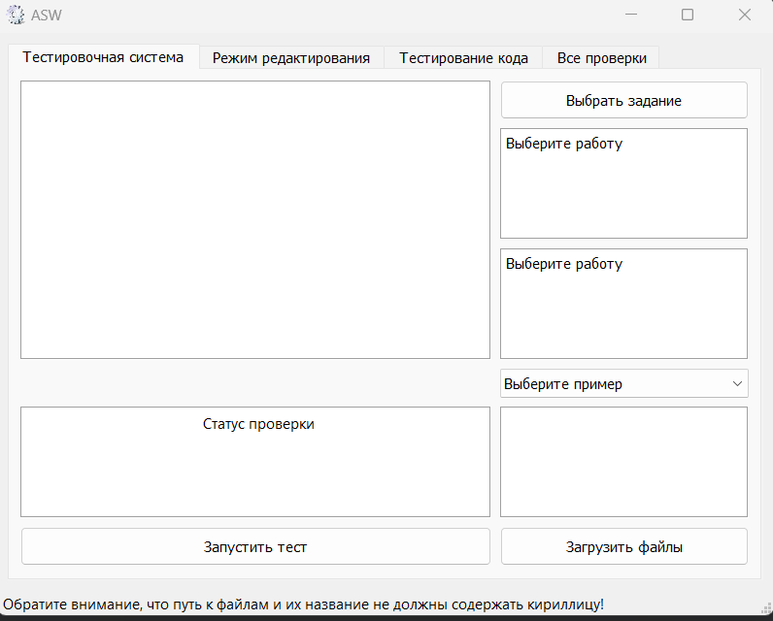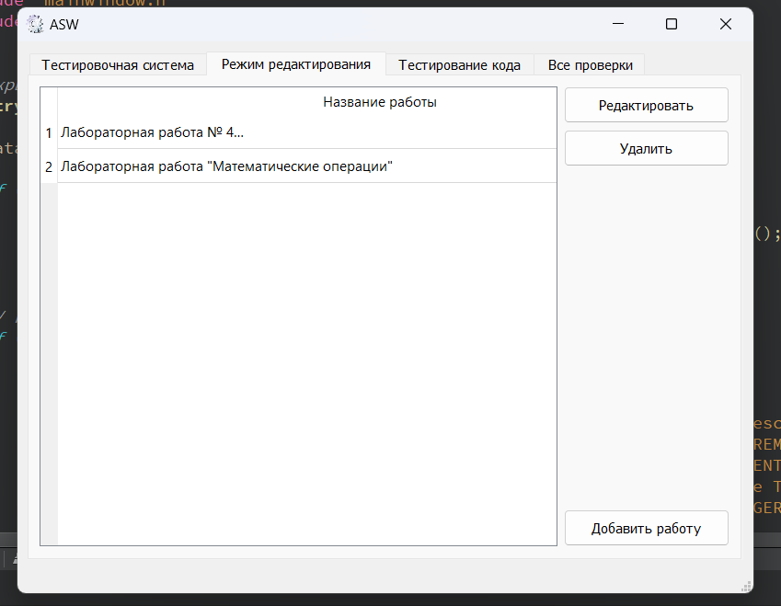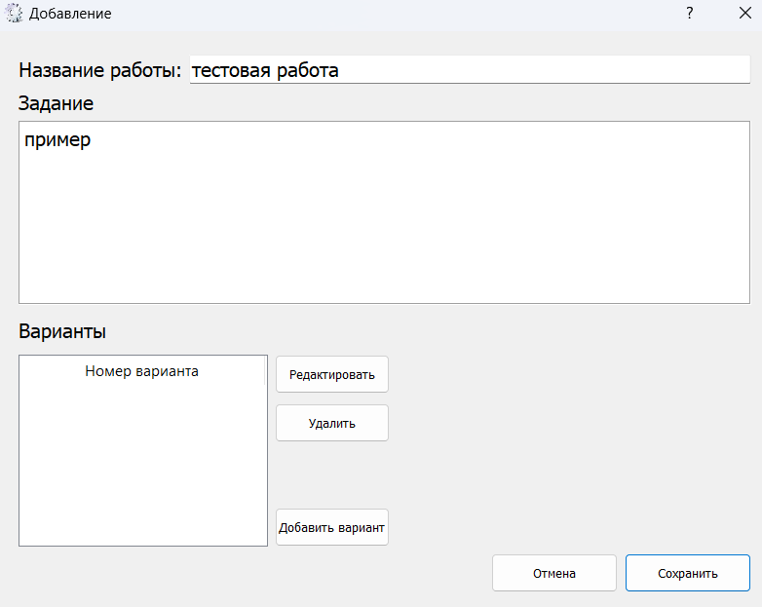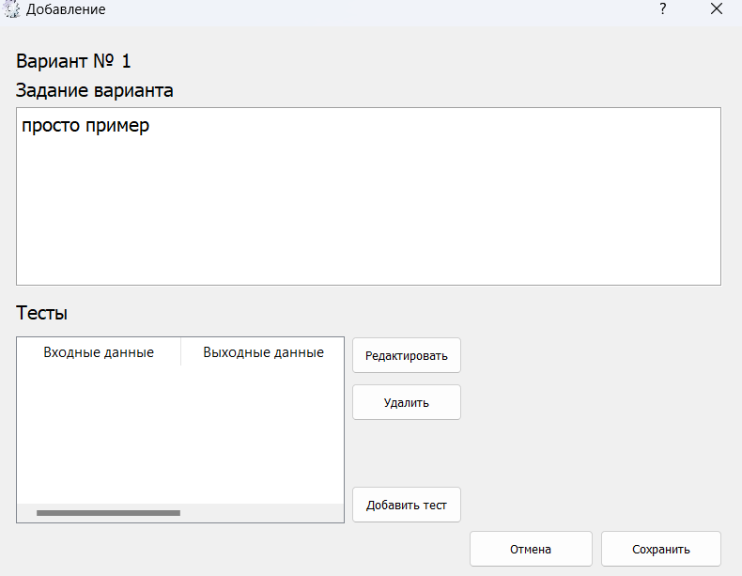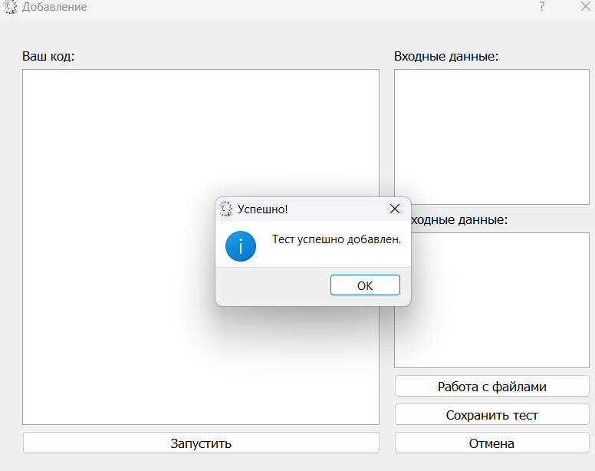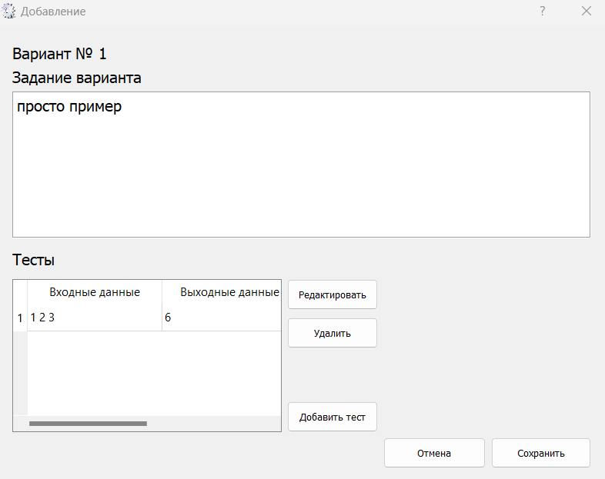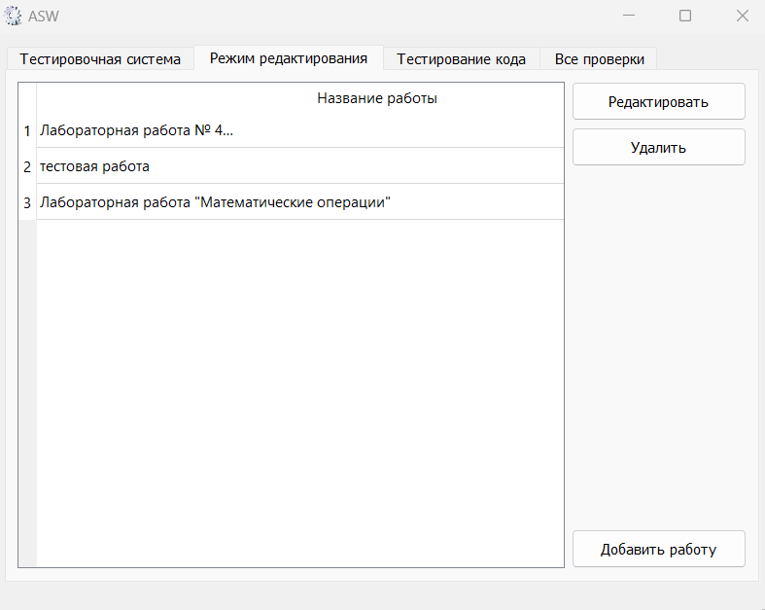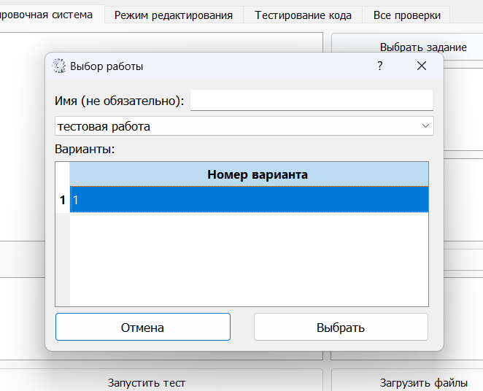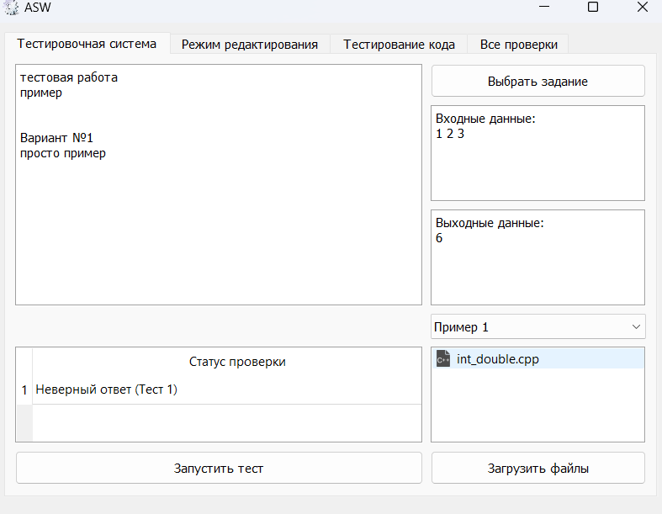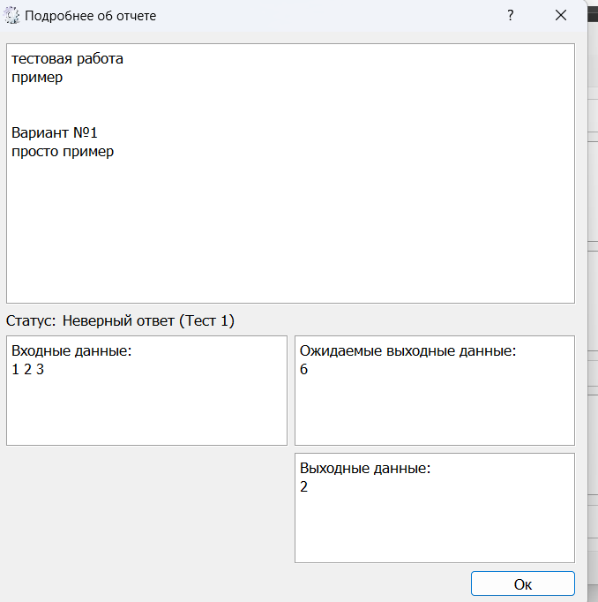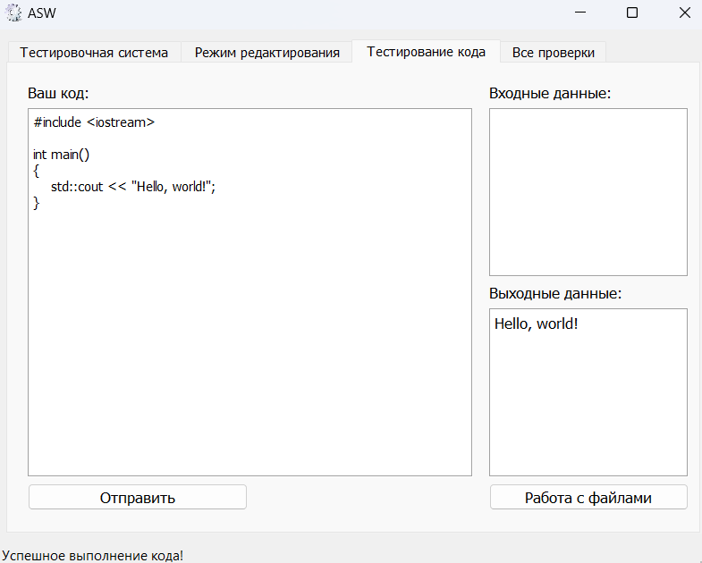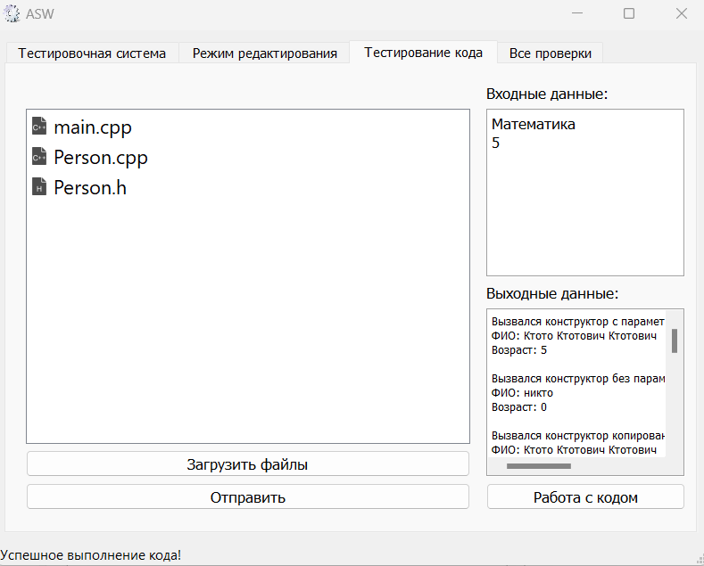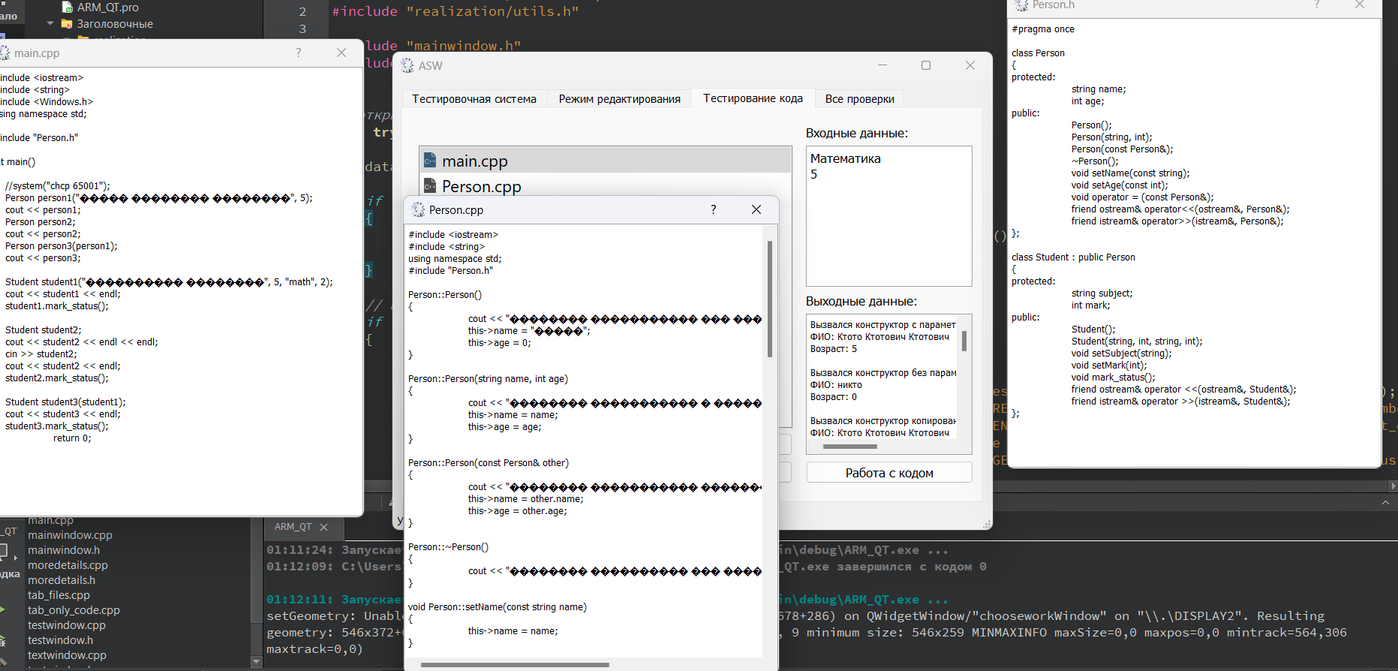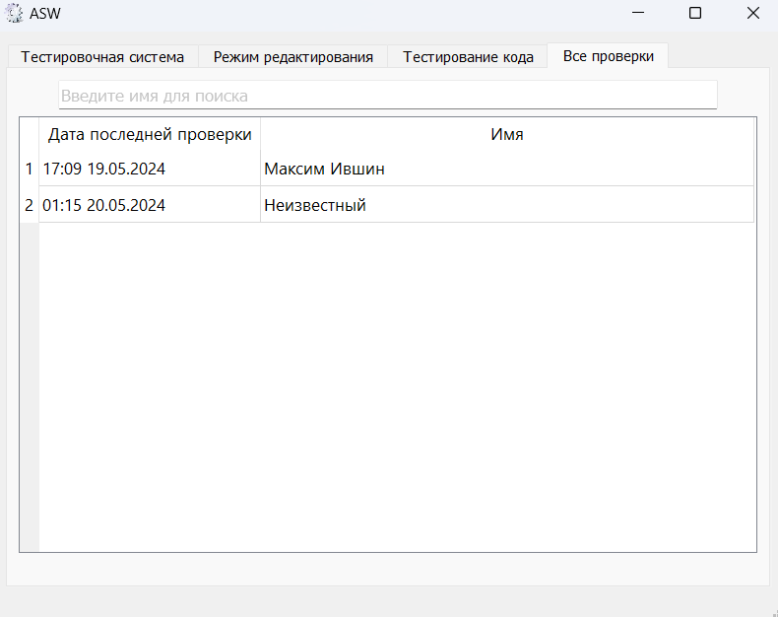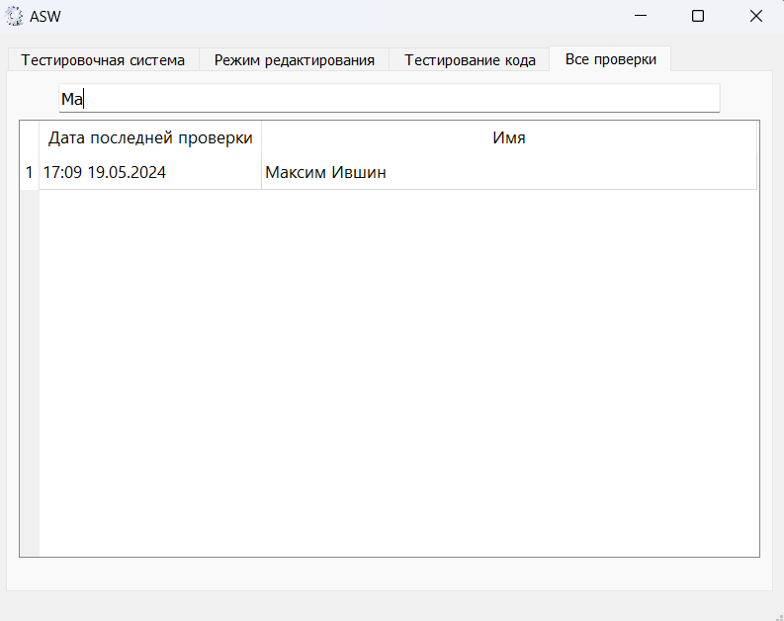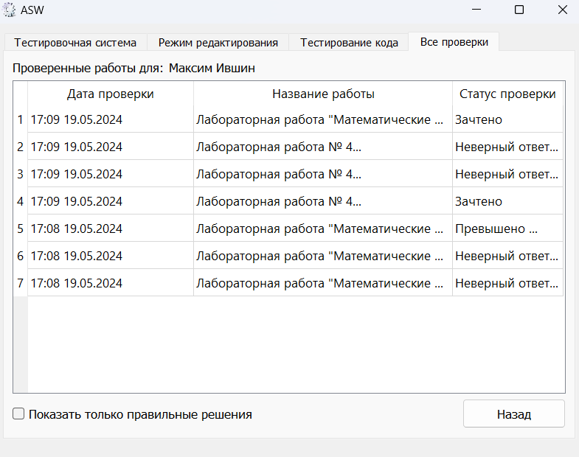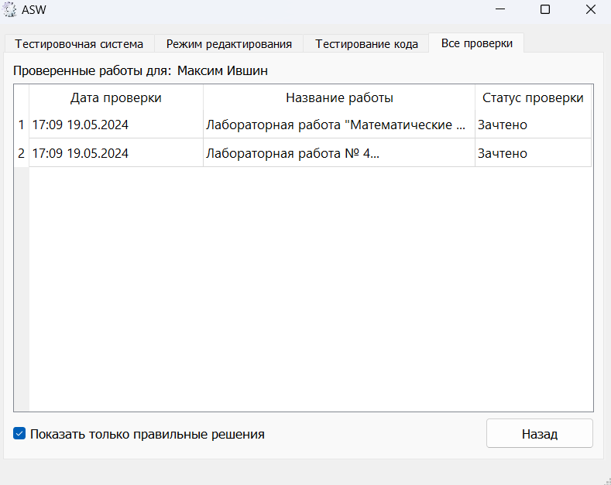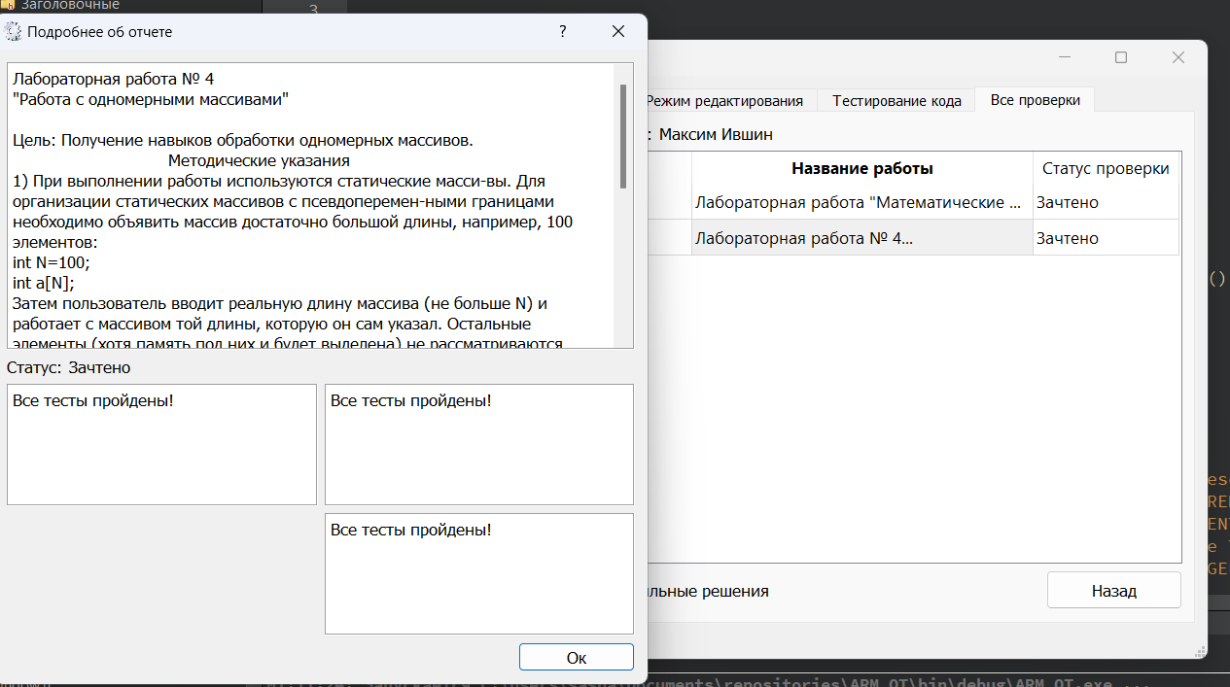

**GitHub**

[**ARM_QT**](https://github.com/geroineee/ARM_QT)